Pierwsze kroki z Google Antigravity: zadania
Warsztat Tarnów Tech Community, Akademia Tarnowska, 20.10.2026
Warsztat Tarnow Tech Community, wtorek 20.10.2026, Akademia Tarnowska. Wieczór: 18:00 start i networking, 18:15 warsztat, 20:30 koniec warsztatu i pizza od Pizzerii Maranto, 21:00 koniec wydarzenia. Wszystkie zadania po kolei: pojęcia, kroki i prompty do skopiowania.

Zanim zaczniesz
- Model: w każdej nowej rozmowie sprawdź pod polem promptu: Gemini 3.8 Flash, Low.
- Materiały: https://github.com/marceljurgiel/TTC_Warsztat_antigravity_2026-10-20 → zielony przycisk Code → Download ZIP. Rozpakuj zip do folderu Pobrane (Downloads). Powstanie folder TTC_Warsztat_antigravity_2026-10-20-main. Ścieżki typu szablony/... liczymy od tego folderu.
- Folder: wszystkie projekty tworzysz w agy-warsztat (Windows: C:\Users\<nazwa>\agy-warsztat, macOS i Linux: ~/agy-warsztat).
- Zgody: agent pyta, zanim coś zrobi. Przeczytaj, co chce zrobić, i dopiero kliknij.
- Koniec zadania: w ramce ✅ na końcu zadania jest lista tego, co musisz mieć, żeby zaliczyć zadanie. Zadania sprawdzamy na bieżąco.
- Problem z zadaniem: podnieś rękę. Jeśli ręki nie podnosisz, przyjmujemy, że zadanie masz zrobione.
- Limit: trzymaj się schematu zadań. Są przygotowane tak, żeby zmieścić się w darmowym limicie tokenów.
Nr | Godzina | Zadanie | Czas | Certyfikat
1 | 18:26 | Projekt i rozmowy | 12 min | tak
2 | 18:38 | Komendy slash i agent w internecie | 9 min | tak
3 | 18:47 | Kredyty Google Cloud (kod QR) | 4 min | nie
4 | 18:51 | Serwer MCP | 9 min | tak
5 | 19:00 | Pomodoro: artefakty i twoja funkcja | 20 min | tak
 | 19:20 | Przerwa | 10 min
6 | 19:30 | Testy twojego Pomodoro | 10 min | tak
7 | 19:40 | Skille: code-review i twój własny | 17 min | tak
8 | 19:57 | Twój agent z twoimi skillami | 11 min | tak
9 | 20:08 | Finał: aplikacja w dwóch wersjach | 17 min | tak
 | 20:25 | Podsumowanie | 5 min
 | 20:30 | Koniec warsztatu, pizza od Pizzerii Maranto, networking do 21:00

Zadanie 1. Projekt i rozmowy
Pojęcia
- Projekt: jeden albo kilka folderów, w których agent pracuje, z własnymi ustawieniami i uprawnieniami. Jak osobne biurko na każdą sprawę.
- Rozmowa: jeden wątek z agentem w projekcie. Projekt może mieć wiele rozmów.
- Model i poziom rozumowania: silnik, który myśli za agenta, i to, jak długo myśli (Low, Medium, High). Niżej = szybciej i taniej.
- Uprawnienia: co agent robi sam, o co pyta, a czego mu nie wolno. Security Preset to gotowy zestaw uprawnień, Plan Review Policy decyduje, czy agent czeka na akceptację planu.
Kroki
- Utwórz folder agy-warsztat (Windows: Eksplorator, wejdź w C:\Users\<nazwa>, prawy przycisk → Nowy → Folder; macOS i Linux: w katalogu domowym), a w nim pusty folder my-first-project.
- 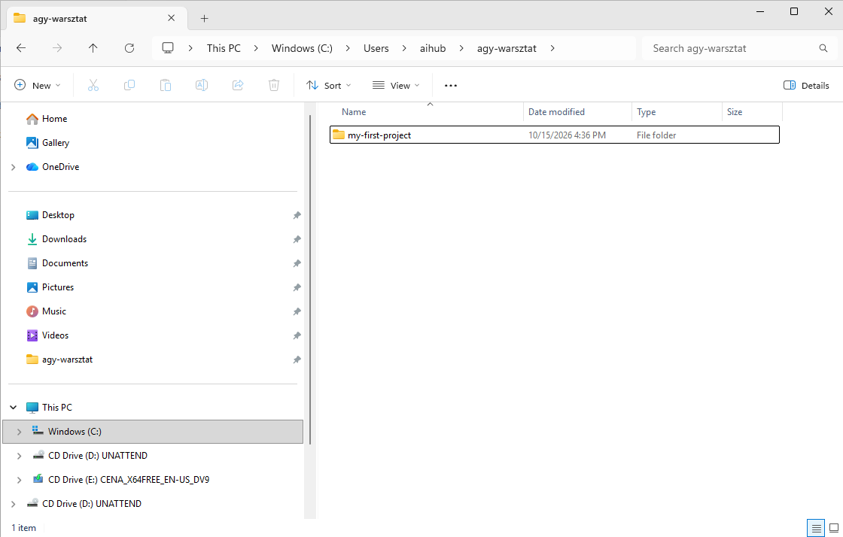
- Zrzut z1-00: Folder my-first-project w C:<nazwa>-warsztat (Eksplorator Windows)
- W Antigravity kliknij Create New Project w sekcji Projects, potem New Project.
- 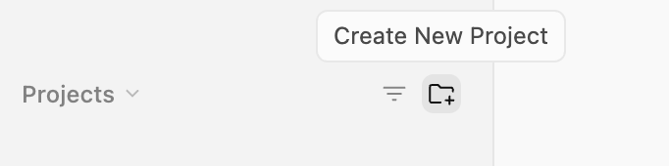
- Zrzut z1-02: Create New Project
- 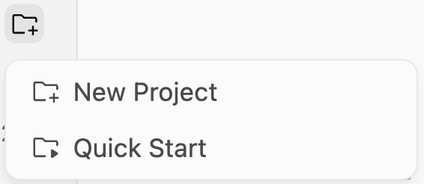
- Zrzut z1-03: New Project
- Wskaż folder my-first-project i kliknij Create.
- 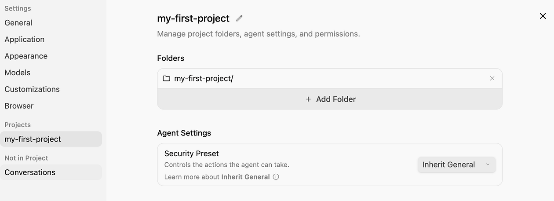
- Zrzut z1-05: Project Settings i Add Folder
- Kliknij Start first conversation.
- Pod polem promptu wybierz Gemini 3.8 Flash, poziom Low.
- 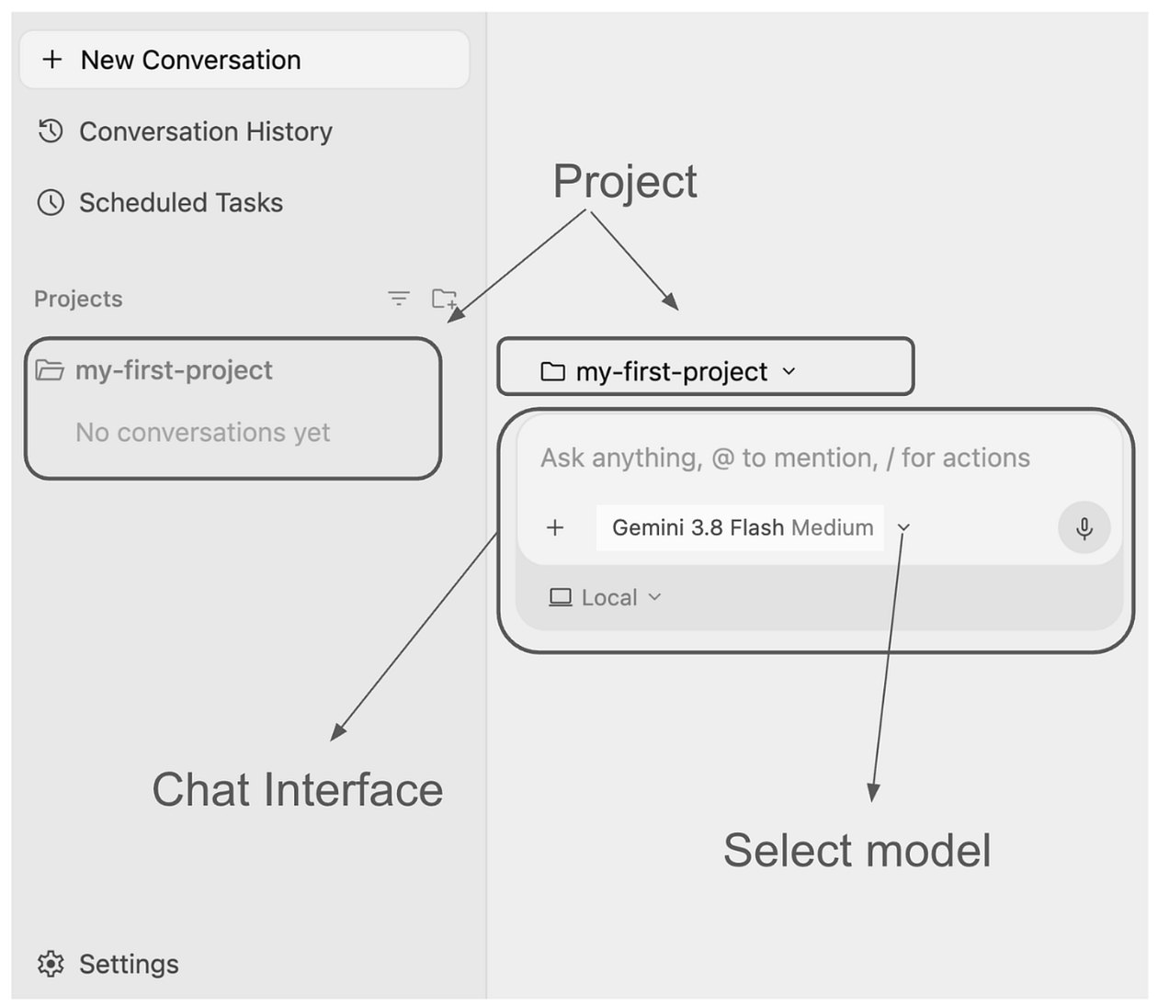
- Zrzut z1-06: Okno rozmowy
- Wyślij P1.1, potem P1.2.
- P1.1
- Cześć! Kim jesteś?
- P1.2
- Jakie są bieżące wiadomości z Tarnowa i okolic?
- 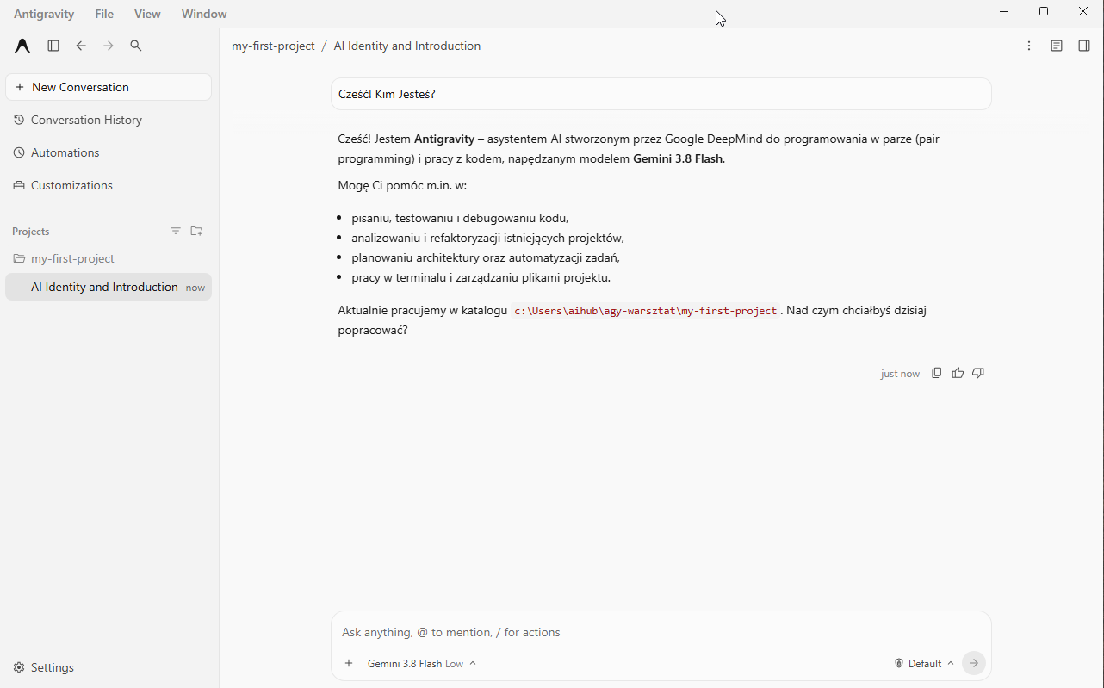
- Zrzut z1-07: Pierwsza rozmowa
- 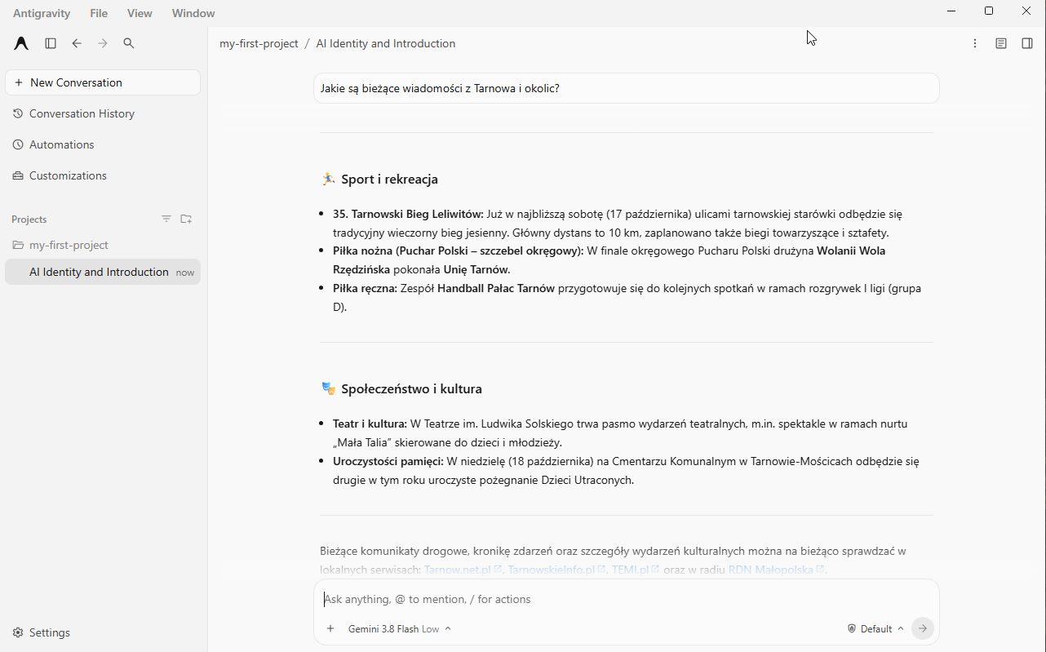
- Zrzut z1-08: Wiadomości z Tarnowa
- Trzy kropki obok rozmowy → Rename → conv-introduction.
- 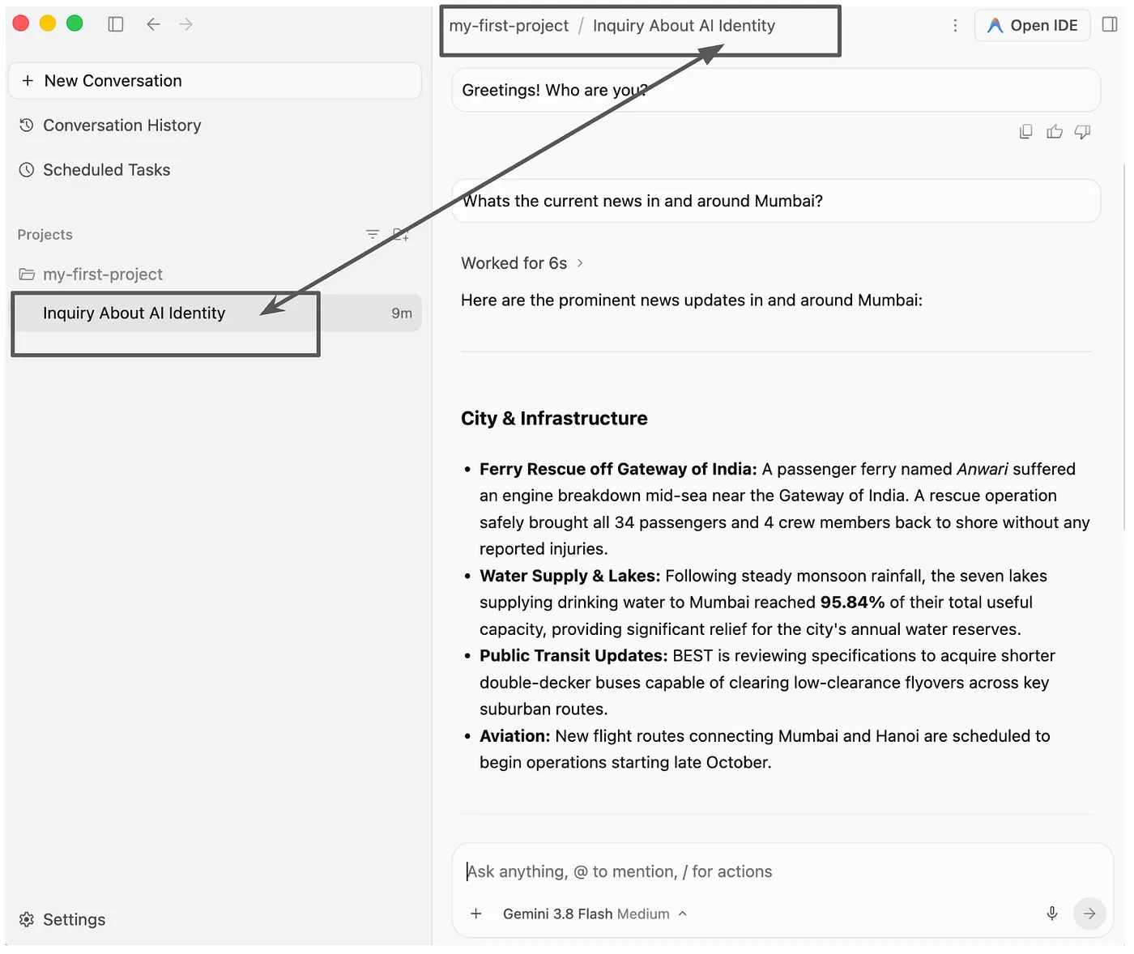
- Zrzut z1-09: Rozmowa pod projektem
- 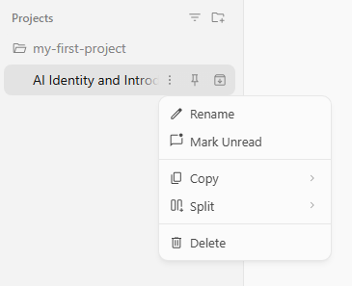
- Zrzut z1-10: Zmiana nazwy rozmowy
- Kliknij + obok projektu (nowa rozmowa), sprawdź model, wyślij P1.3.
- P1.3
- Podaj mi wiadomości sportowe z całego świata.
- 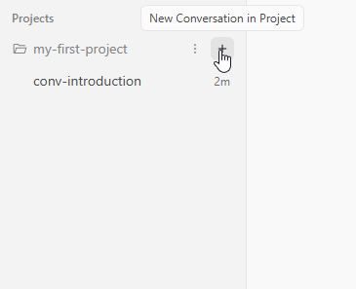
- Zrzut z1-11: New Conversation in Project
- 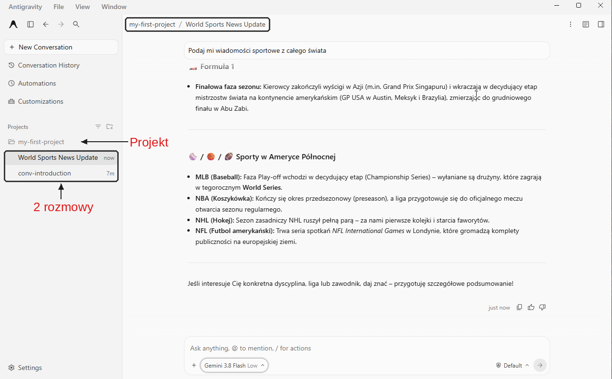
- Zrzut z1-12: Dwie rozmowy w projekcie
- Zmień nazwę tej rozmowy na conv-sportsnews.
- 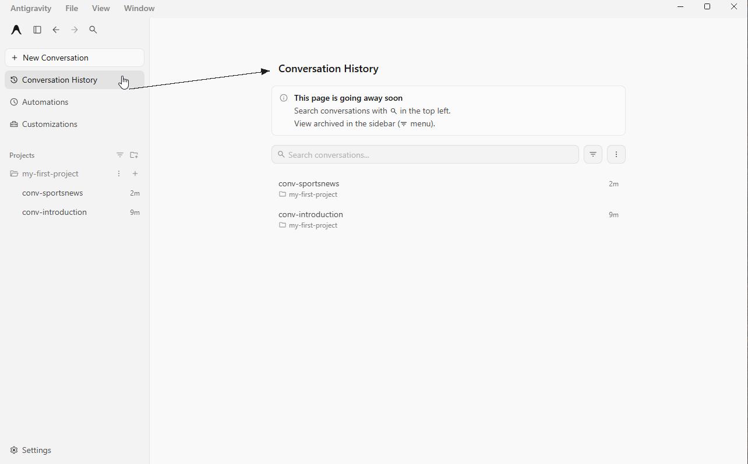
- Zrzut z1-13: Conversation History
- Po co te nazwy: w nowej rozmowie wpisz @conversation: i wybierz z listy rozmowę po nazwie. Dzięki temu łatwo odwołasz się w pytaniu do wcześniejszej rozmowy albo zadania.
- 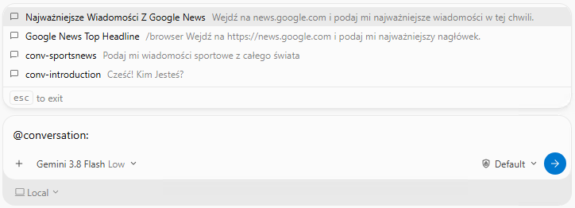
- Zrzut z1-13a: Lista rozmów po wpisaniu @conversation:
- Zębatka obok projektu → Project Settings. Obejrzyj Security Preset, Plan Review Policy i Local Permissions. Zamknij bez zmian.
- 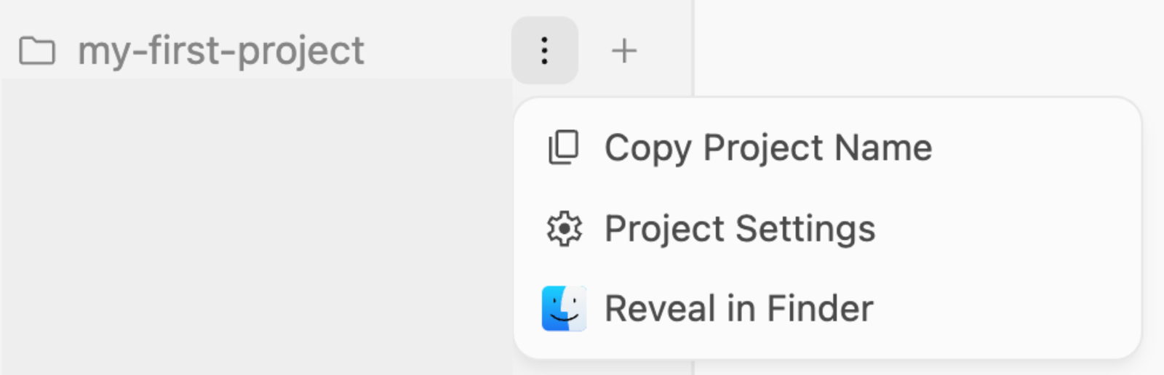
- Zrzut z1-14: Project Settings z zębatki
- 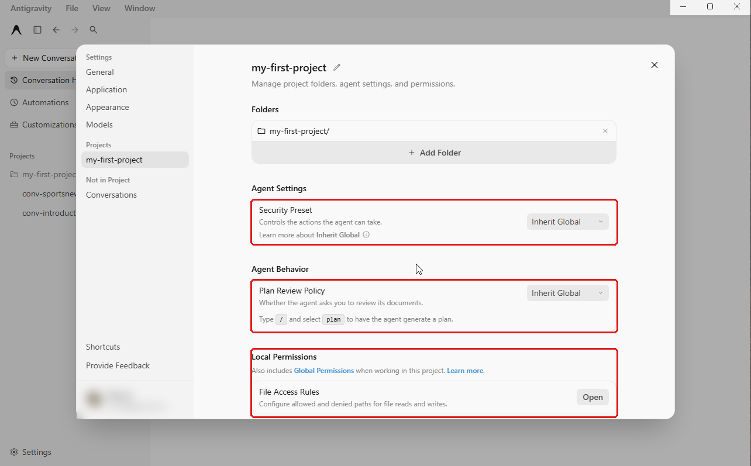
- Zrzut z1-15: Ustawienia projektu
✅ Do zaliczenia musisz mieć: projekt my-first-project z rozmowami conv-introduction i conv-sportsnews.

Zadanie 2. Komendy slash i agent w internecie
Pojęcia
- Komenda slash: polecenie po znaku /, np. /plan (najpierw plan, potem praca), /browser (przeglądarka), /schedule (zadanie o ustalonej porze).
- Subagent przeglądarki: osobny pomocnik, który steruje Chrome: czyta strony, klika i wraca z wynikiem do głównego agenta.
Kroki, część A
- W my-first-project kliknij + (nowa rozmowa) i sprawdź model.
- Wpisz sam znak / i przeczytaj listę komend.
- 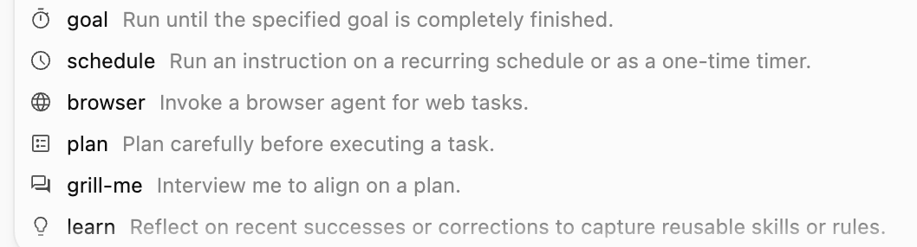
- Zrzut z2-01: Lista komend slash
- Wyślij P2.1. Pojawi się okno Remote Debugging Required: otwórz Chrome, wejdź na adres chrome://inspect/#remote-debugging, zaznacz Allow remote debugging for this browser instance, wróć do Antigravity i kliknij Check again.
- P2.1
- /browser Wejdź na https://news.google.com i podaj mi najważniejszy nagłówek.
- 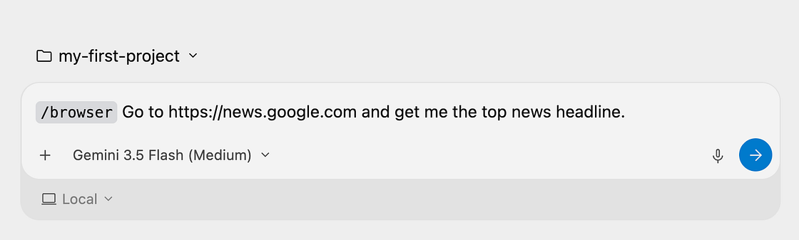
- Zrzut z2-02: Komenda /browser
- 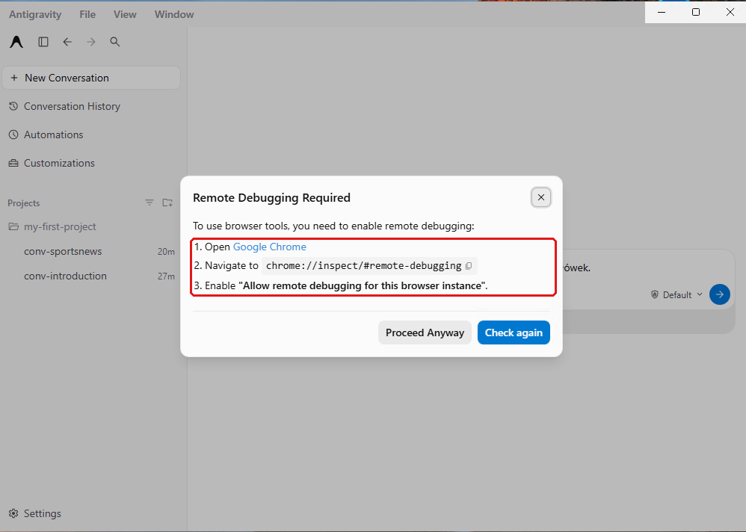
- Zrzut z2-02a: Okno Remote Debugging Required
- Chrome zapyta o zgodę na zdalne debugowanie: kliknij Allow.
- 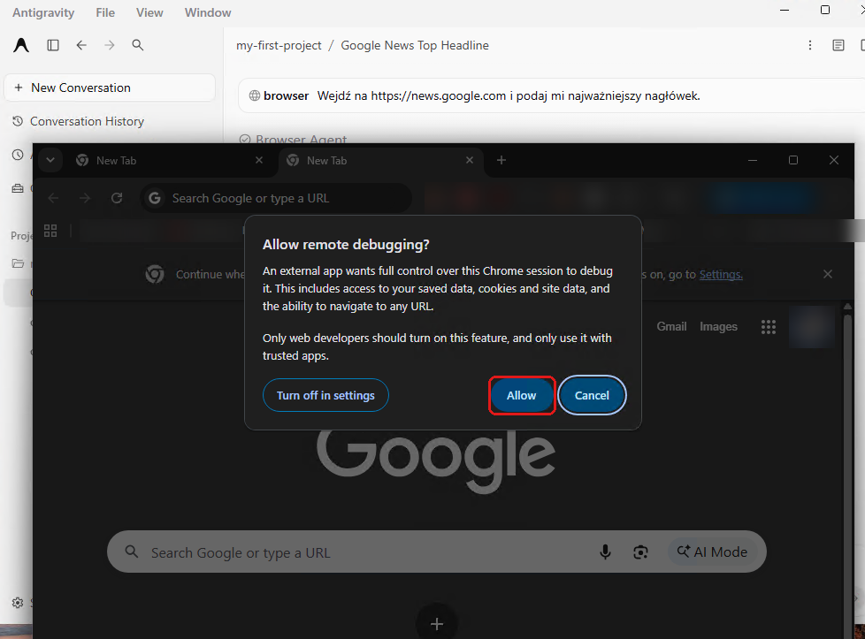
- Zrzut z2-03: Chrome pyta Allow remote debugging?
- Popatrz na okno Chrome, którym steruje agent, i przeczytaj odpowiedź.
- 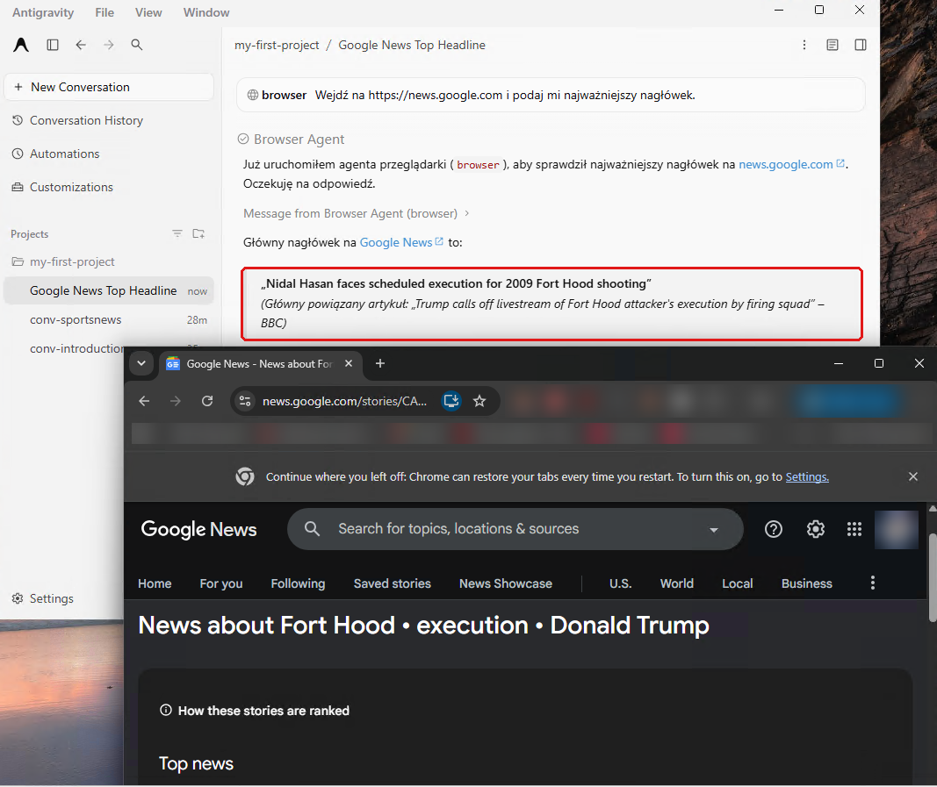
- Zrzut z2-03a: Chrome sterowany przez agenta i jego odpowiedź
Kroki, część B
- Utwórz pusty folder news-highlights w agy-warsztat i zrób z niego projekt.
- 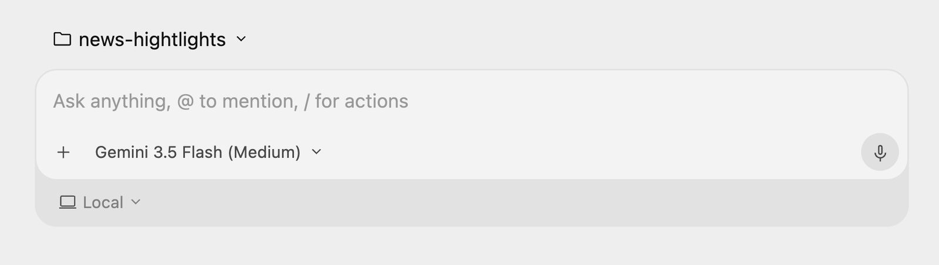
- Zrzut z2-04: Projekt news-highlights
- Zacznij rozmowę, sprawdź model, wyślij P2.2 (bez komendy: agent sam wybierze sposób).
- P2.2
- Wejdź na news.google.com i podaj mi najważniejsze wiadomości w tej chwili.
- 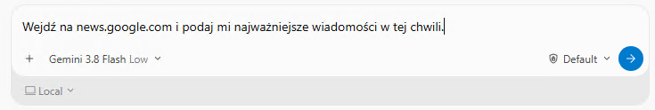
- Zrzut z2-05: Prompt o wiadomościach
- Zezwalaj na odczyt adresów (możesz dla całego projektu) i obserwuj tok myślenia agenta (Thinking).
- 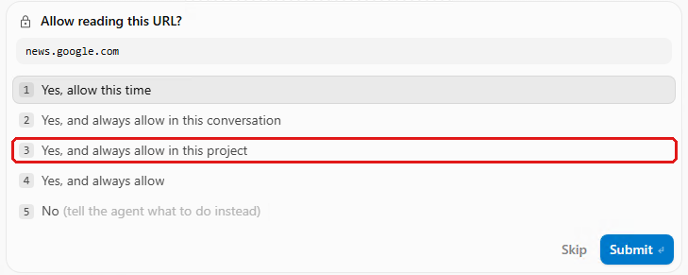
- Zrzut z2-06: Zgoda na odczyt adresu URL
- 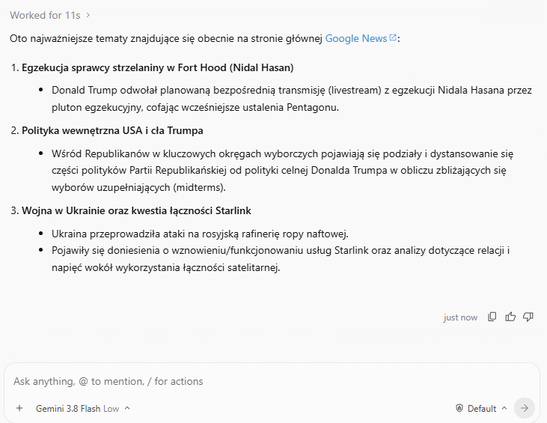
- Zrzut z2-07: Tok myślenia i wynik
✅ Do zaliczenia musisz mieć: rozmowę z /browser w my-first-project i odpowiedź agenta w news-highlights.
Chrome nie startuje: włącz zdalne debugowanie (krok 3), ustaw Chrome jako domyślną przeglądarkę i uruchom Antigravity ponownie. Dalej nie działa: zostaw w rozmowie swoją próbę /browser i zrób część B. To wystarczy.

Zadanie 3. Kredyty Google Cloud
Każdy dostaje 5 USD na Google Cloud. Aktywujesz je teraz, w 4 minuty, żeby po warsztacie mieć z czego korzystać. To nie jest zadanie na certyfikat.
Pojęcia
- Kredyt: pieniądze na koncie rozliczeniowym Google Cloud, które schodzą zamiast opłat z karty.
- Konto rozliczeniowe (Billing account): miejsce, do którego trafia kredyt. Podpinasz je do projektu i projekt płaci z kredytu.
Kroki
- Zeskanuj telefonem kod QR ze slajdu albo otwórz link w przeglądarce na laptopie: https://g.dev/credits/tarnow-tech-community-antigravity
- Zaloguj się prywatnym kontem Gmail (nie uczelnianym ani firmowym).
- Zaakceptuj warunki i odbierz kredyt.
- Sprawdź, że kredyt jest na koncie: w konsoli Google Cloud Billing → Credits.
✅ Masz: kredyt 5 USD widoczny w Billing → Credits. Nie zdążyłeś: dokończ w przerwie, link jest wyżej i w README.md w materiałach.
Do domu: kredyt możesz sprawdzić w praktyce przy codelabie “Build and Deploy to Google Cloud with Antigravity”: https://codelabs.developers.google.com/build-and-deploy-gcp-with-antigravity

Zadanie 4. Serwer MCP
Pojęcia
- MCP (Model Context Protocol): standard wtyczki dla agentów, jak USB-C. Podłączasz serwer, agent dostaje nowe narzędzia.
- Serwer MCP: usługa, która wystawia agentowi narzędzia. Dziś dwa serwery zdalne bez logowania: DeepWiki (pytania o repozytoria GitHub) i Microsoft Learn (oficjalna dokumentacja Microsoftu z przykładami kodu).
- mcp_config.json: plik z listą serwerów. Serwer zdalny ma adres w polu serverUrl.
- Narzędzie MCP: jedna funkcja serwera, np. ask_wiki_question. Domyślnie agent pyta o zgodę przed jej użyciem.
Kroki
- Kliknij Customizations w lewym panelu. Na karcie Installed przewiń do sekcji MCP Servers (na razie pusta).
- 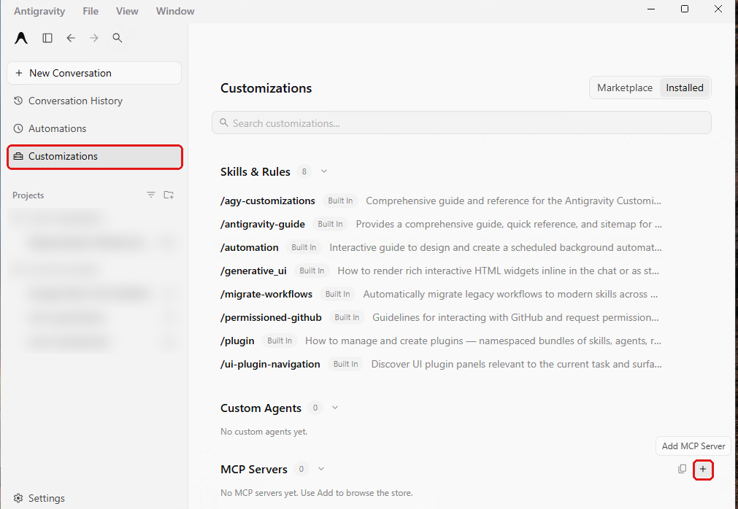
- Zrzut z4-01: Customizations, sekcja MCP Servers
- Kliknij + (Add MCP Server) i przejrzyj listę gotowych serwerów (MCP Store). Wpisz cloud w wyszukiwarce i znajdź Cloud Run. Zamknij bez dodawania. Pełna lista gotowych serwerów i opis konfiguracji jest w dokumentacji: https://antigravity.google/docs/mcp/
- 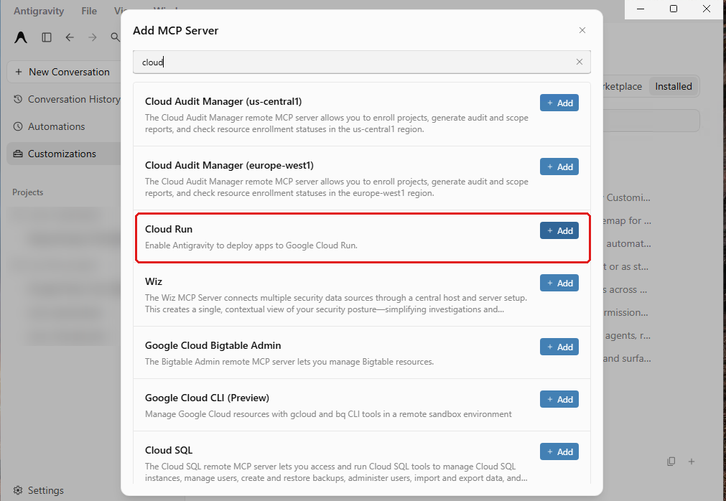
- Zrzut z4-03: Okno Add MCP Server, wyszukiwanie cloud
- Dlaczego nie dodajemy Cloud Run z tej listy: ten serwer uruchamia się przez npx, czyli potrzebuje Node.js (i projektu Google Cloud). Bez Node.js serwer nie wstanie, a Antigravity wstawi do nowej rozmowy gotowy prompt z diagnozą błędu:
- 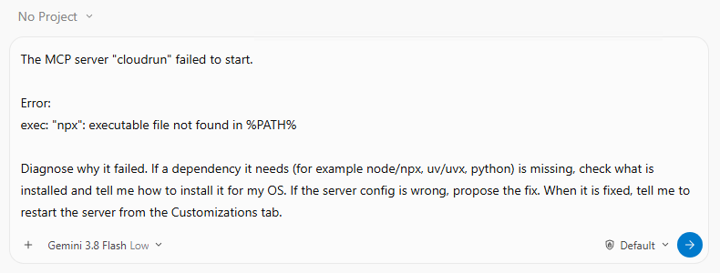
- Zrzut z4-03d: Błąd serwera cloudrun, exec: npx: executable file not found
- Serwery zdalne wpisane ręcznie przez serverUrl (kroki 3 do 6) niczego nie instalują, więc zadziałają u każdego.
- Przy sekcji MCP Servers najedź na ikonę obok + i kliknij Copy Config File Path. To kopiuje ścieżkę do pliku konfiguracji.
- 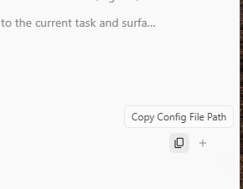
- Zrzut z4-03a: Copy Config File Path
- Otwórz Eksplorator Windows (macOS: Finder, Cmd+Shift+G), wklej ścieżkę w pasek adresu i naciśnij Enter. Plik leży w C:\Users\<nazwa>\.gemini\config\mcp_config.json.
- 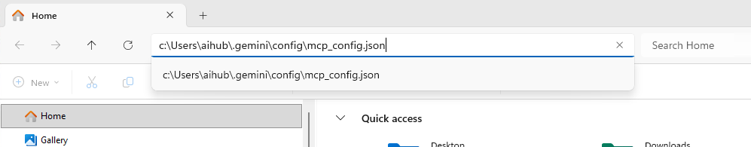
- Zrzut z4-03b: Ścieżka wklejona w pasku adresu Eksploratora
- Wybierz Notepad (Windows: Just once), wklej zawartość szablony/mcp/mcp_config.json (poniżej) i zapisz (Ctrl+S). Jeśli plik ma już serwery, dopisz tylko bloki deepwiki i microsoft-learn wewnątrz mcpServers.
- 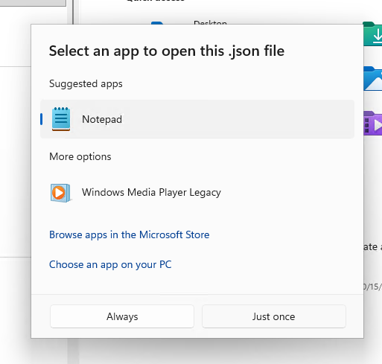
- Zrzut z4-03c: Wybór aplikacji do otwarcia pliku json
- Zawartość pliku:
- {
"mcpServers": {
"deepwiki": { "serverUrl": "https://mcp.deepwiki.com/mcp" },
"microsoft-learn": { "serverUrl": "https://learn.microsoft.com/api/mcp" }
}
}
- 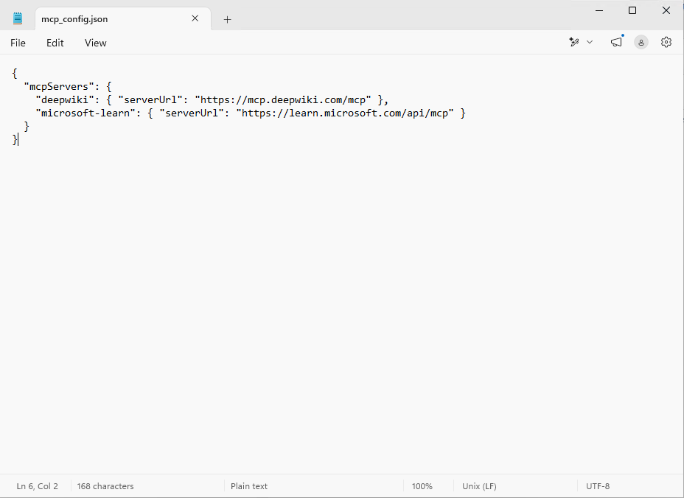
- Zrzut z4-04: Plik mcp_config.json z DeepWiki i Microsoft Learn
- Zrestartuj Antigravity: zamknij aplikację całkiem (także ikonę przy zegarze, prawy przycisk → Quit) i uruchom ją ponownie. Bez restartu serwer się nie pojawi. Potem wejdź w Customizations, sekcja MCP Servers.
- Sprawdź, że przy obu serwerach widać zieloną kropkę i narzędzia: deepwiki ma ask_wiki_question, read_wiki_contents, read_wiki_structure, a microsoft-learn ma microsoft_docs_search, microsoft_code_sample_search, microsoft_docs_fetch.
- 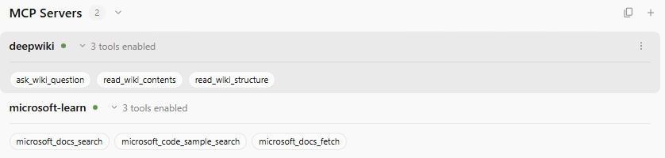
- Zrzut z4-05: DeepWiki i Microsoft Learn na liście MCP Servers
- Kliknij nazwę jednego narzędzia, żeby je wyłączyć, i kliknij jeszcze raz, żeby włączyć.
- W my-first-project zacznij nową rozmowę, sprawdź model, wyślij P4.1 i zezwól na narzędzie. Potem drugą rozmowę (albo kolejną wiadomość) z P4.2: ten sam sposób, inny serwer.
- P4.1
- Użyj deepwiki i wyjaśnij w 5 punktach, jak zbudowane jest repozytorium modelcontextprotocol/servers.
- 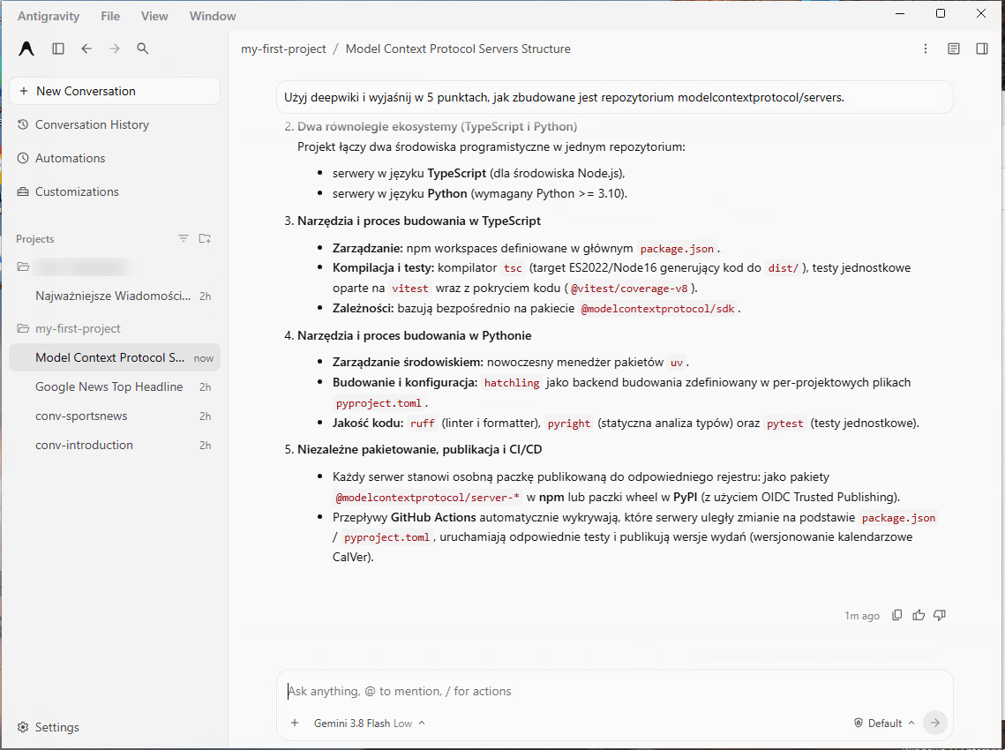
- Zrzut z4-06: Odpowiedź z użyciem DeepWiki
- P4.2
- Użyj microsoft-learn i znajdź w oficjalnej dokumentacji przykład kodu w C#, który odczytuje plik tekstowy linia po linii. Pokaż kod i podaj link do dokumentu, z którego pochodzi.
- 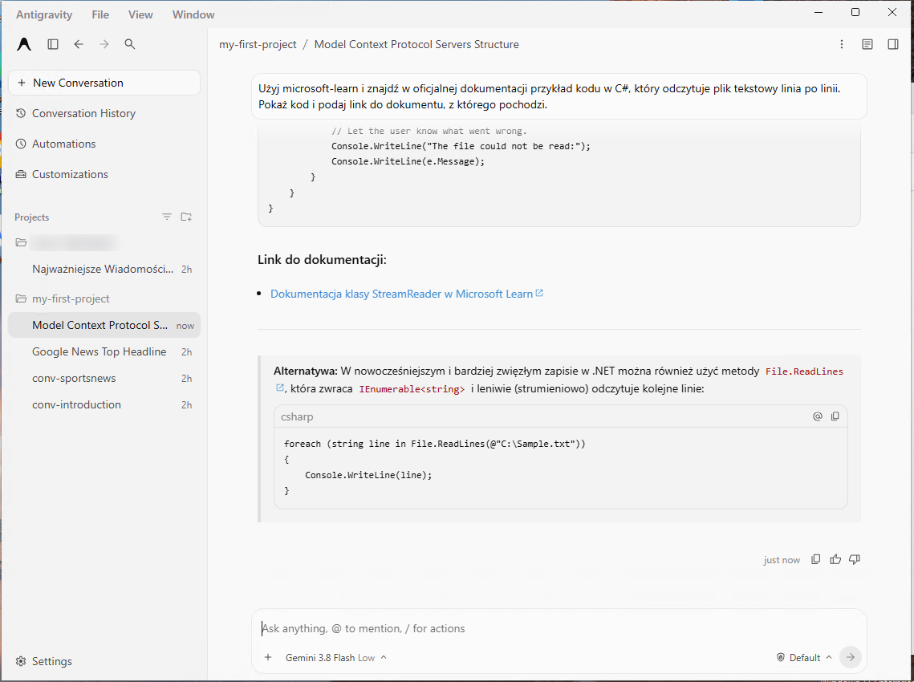
- Zrzut z4-07: Odpowiedź z użyciem Microsoft Learn
✅ Do zaliczenia musisz mieć: deepwiki i microsoft-learn na liście MCP Servers z narzędziami oraz rozmowę z użyciem jednego z nich.
Sieć blokuje jeden z serwerów: wystarczy drugi na liście z widocznymi narzędziami. Plik leży w ~/.gemini/config/mcp_config.json (Windows: C:\Users\<nazwa>\.gemini\config\mcp_config.json).
Gdzie szukać kolejnych serwerów: gotowe serwery (bazy danych, narzędzia developerskie, Google Cloud, Firebase, Notion, Figma i inne) są w sklepie pod + w Customizations oraz na liście w dokumentacji: https://antigravity.google/docs/mcp/. Serwer zdalny dodajesz ręcznie przez serverUrl (jak w tym zadaniu), a lokalny przez command i args (wymaga np. Node.js).

Zadanie 5. Pomodoro: artefakty i twoja funkcja
Najpierw patrzysz, jak prowadzący buduje całość (ok. 5 min). Potem budujesz u siebie i dodajesz jedną własną funkcję.
Pojęcia
- /plan: agent najpierw bada zadanie i pisze plan, a pliki zmienia dopiero po twojej akceptacji.
- Artefakt: dokument, którym agent pokazuje plan albo dowód pracy. Jak raport z budowy. Do czego służy: przed pracą czytasz plan i możesz go poprawić, w trakcie widzisz postęp na liście zadań, a po pracy dostajesz podsumowanie z listą zmian (agent może też dołączyć zrzuty ekranu albo nagranie z przeglądarki). Artefakty zostają w rozmowie, więc później łatwo sprawdzić, co i dlaczego agent zmienił.
- Implementation Plan: plan zmian. Uwagi do planu wysyłasz zwykłą wiadomością w rozmowie, potem klikasz Proceed (akceptacja).
- Task List: lista kroków, które agent odhacza w trakcie pracy.
- Walkthrough i diff: podsumowanie pracy i zestawienie zmian w plikach.
- Auxiliary Pane: menu panelu w prawym górnym rogu: Overview (Review, Files, Terminal, Plugins) i lista artefaktów (Artifacts), np. Implementation Plan i Walkthrough.
Kroki, budowa
- Utwórz pusty folder pomodoro-timer w agy-warsztat i zrób z niego projekt.
- Zacznij rozmowę, sprawdź model, wyślij P5.1.
- P5.1
- /plan Stwórz aplikację do produktywności z minutnikiem Pomodoro. Nadaj jej spokojny i estetyczny wygląd.
- 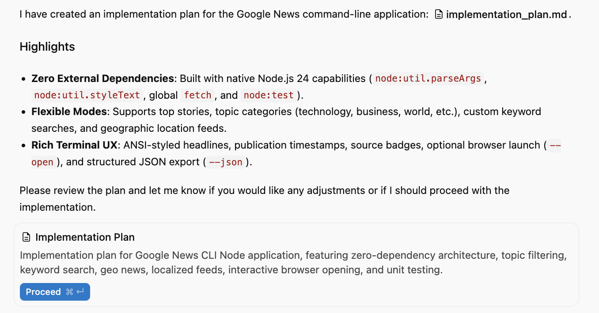
- Zrzut z5-03: Pierwszy artefakt: Implementation Plan
- Jeśli agent zada pytania, odpowiedz krótko.
- Kliknij ikonę panelu w prawym górnym rogu (obok trzech kropek), w sekcji Artifacts wybierz Implementation Plan i przeczytaj plan.
- 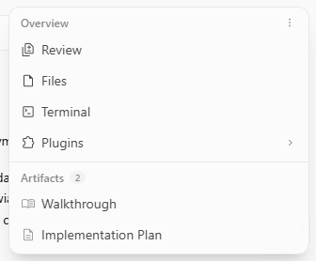
- Zrzut z5-04: Menu panelu z listą artefaktów (Walkthrough i Implementation Plan)
- 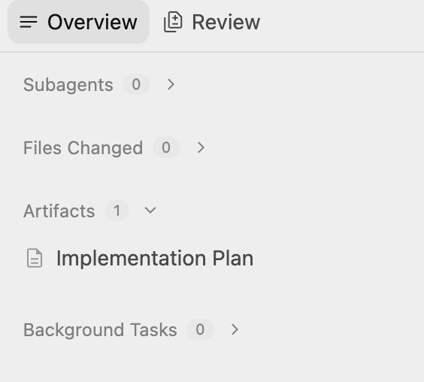
- Zrzut z5-05: Lista artefaktów
- 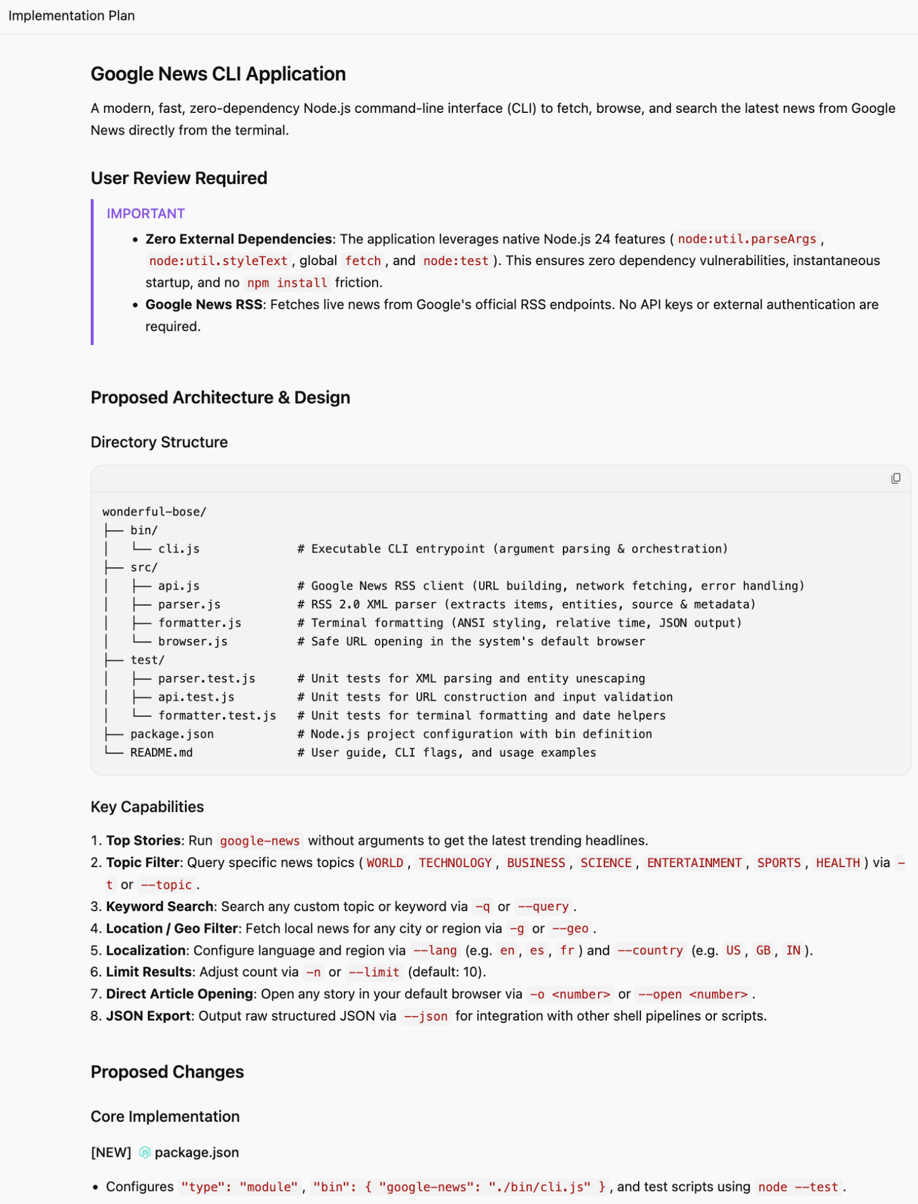
- Zrzut z5-06: Szczegóły planu
- Wklej P5.2 w pole rozmowy i wyślij. Niczego nie zaznaczasz: to twoja uwaga do planu, agent poprawi plan.
- P5.2 (uwaga do planu)
- Zrób zwykłe pliki bez bibliotek i bez serwera, żebym mógł otworzyć index.html dwuklikiem: index.html, style.css, app.js. Logikę minutnika (odliczanie, przełączanie pracy i przerwy, formatowanie czasu mm:ss) wydziel jako czyste funkcje w osobnym pliku timer.js, który działa w przeglądarce i w Node.js (module.exports).
- 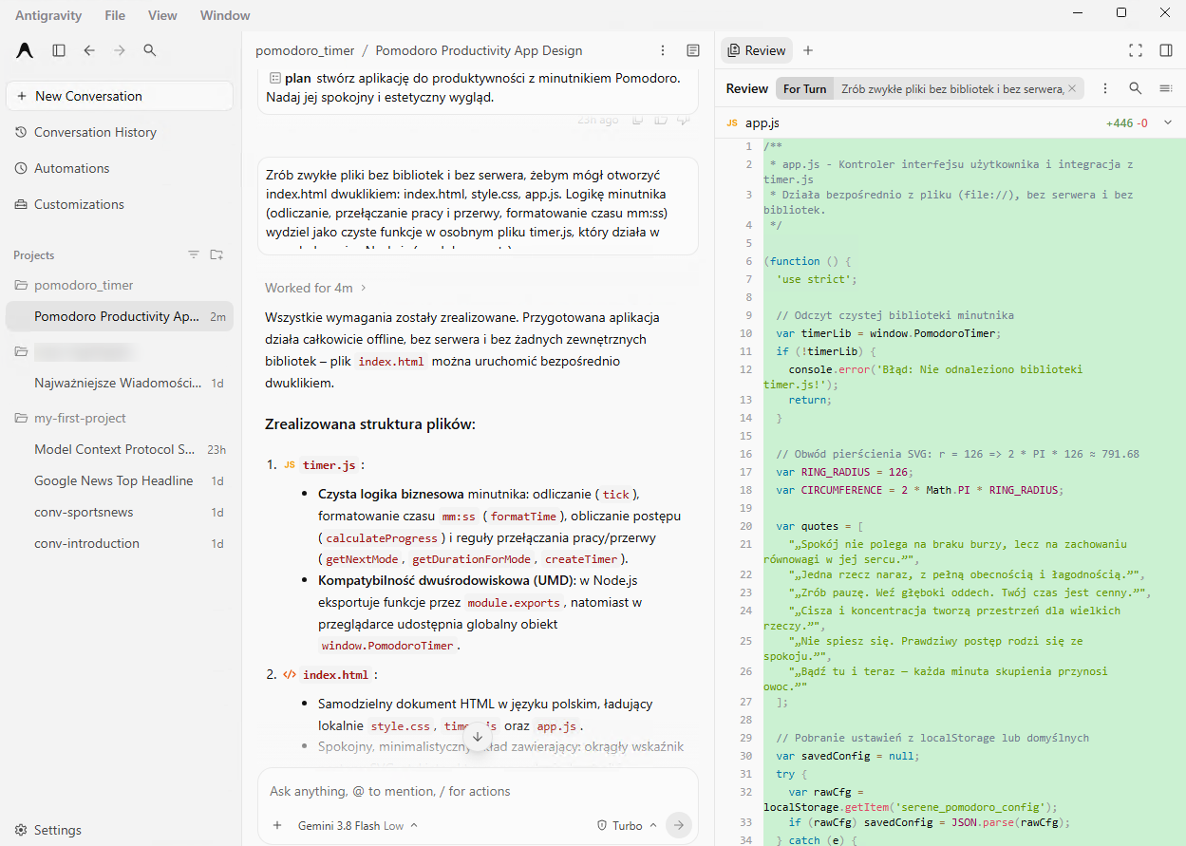
- Zrzut z5-07: Komentarz P5.2 wysłany w rozmowie, po prawej panel Review z diffem pliku
- Gdy agent pokaże poprawiony plan, kliknij Proceed (albo napisz, że plan jest OK).
- Zezwalaj na komendy, czytając je. W trakcie zajrzyj do Task List (jeśli agent ją utworzył, bywa w rozmowie albo w panelu).
- 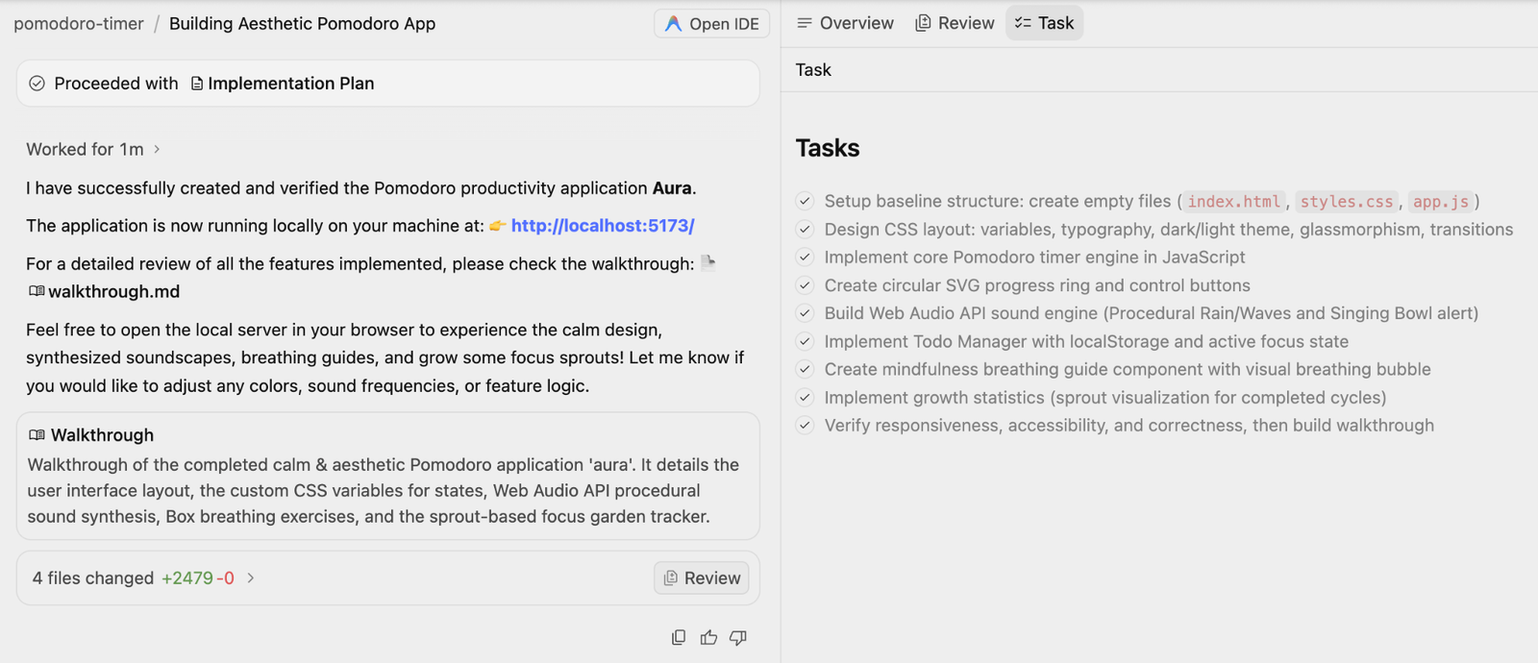
- Zrzut z5-01: Pomodoro: przebieg pracy
- Przeczytaj Walkthrough i kliknij plik w diffie.
- 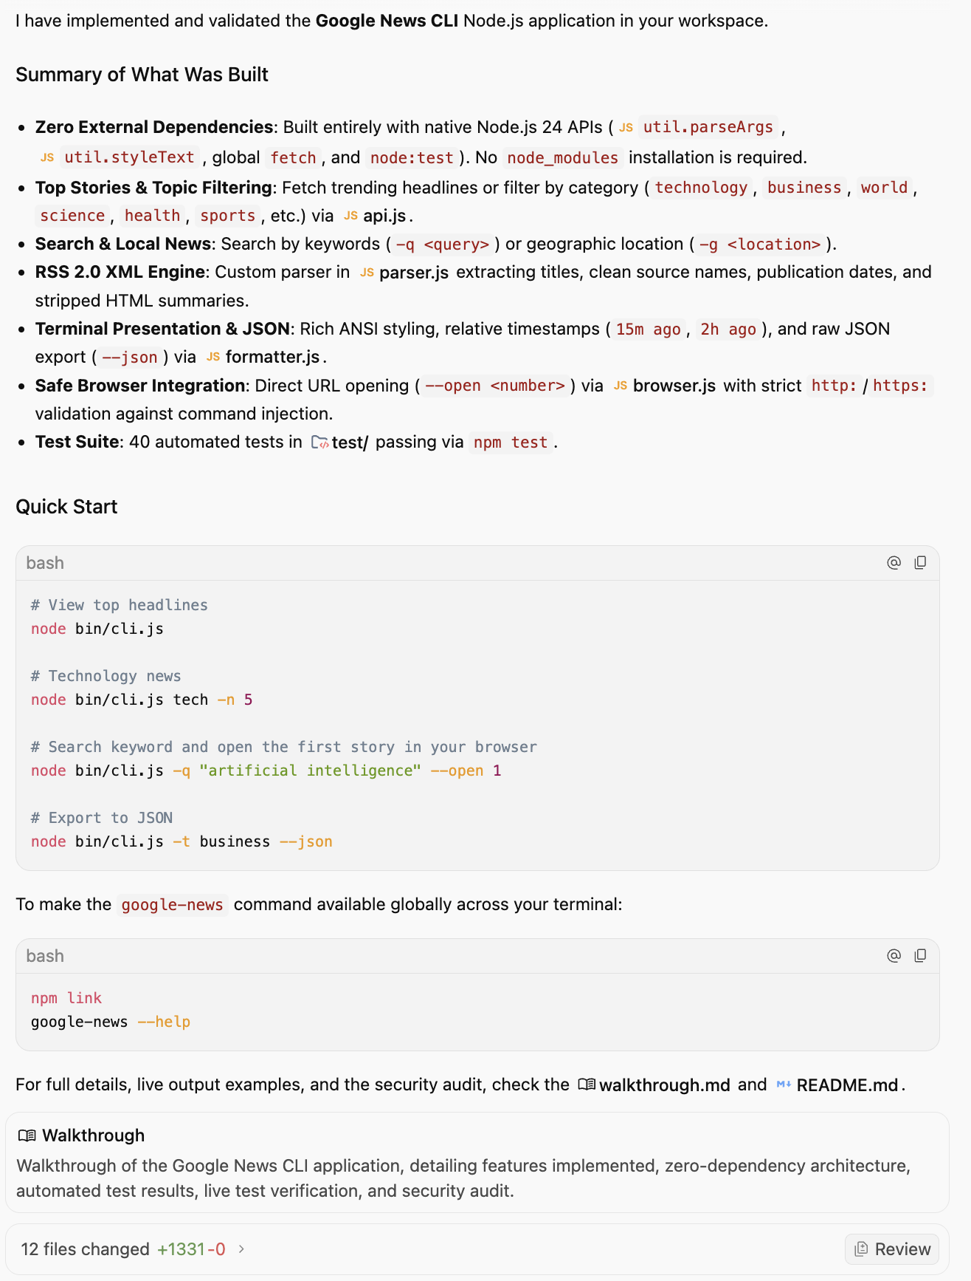
- Zrzut z5-08: Zadanie ukończone
- 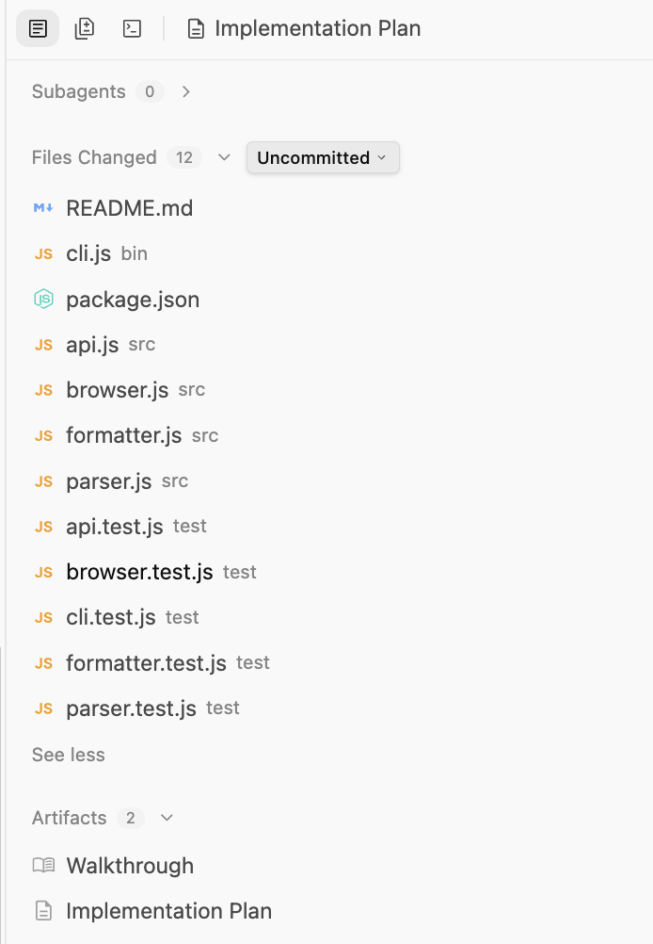
- Zrzut z5-09: Walkthrough i diffy
- Otwórz pomodoro-timer/index.html w przeglądarce i uruchom minutnik.
- 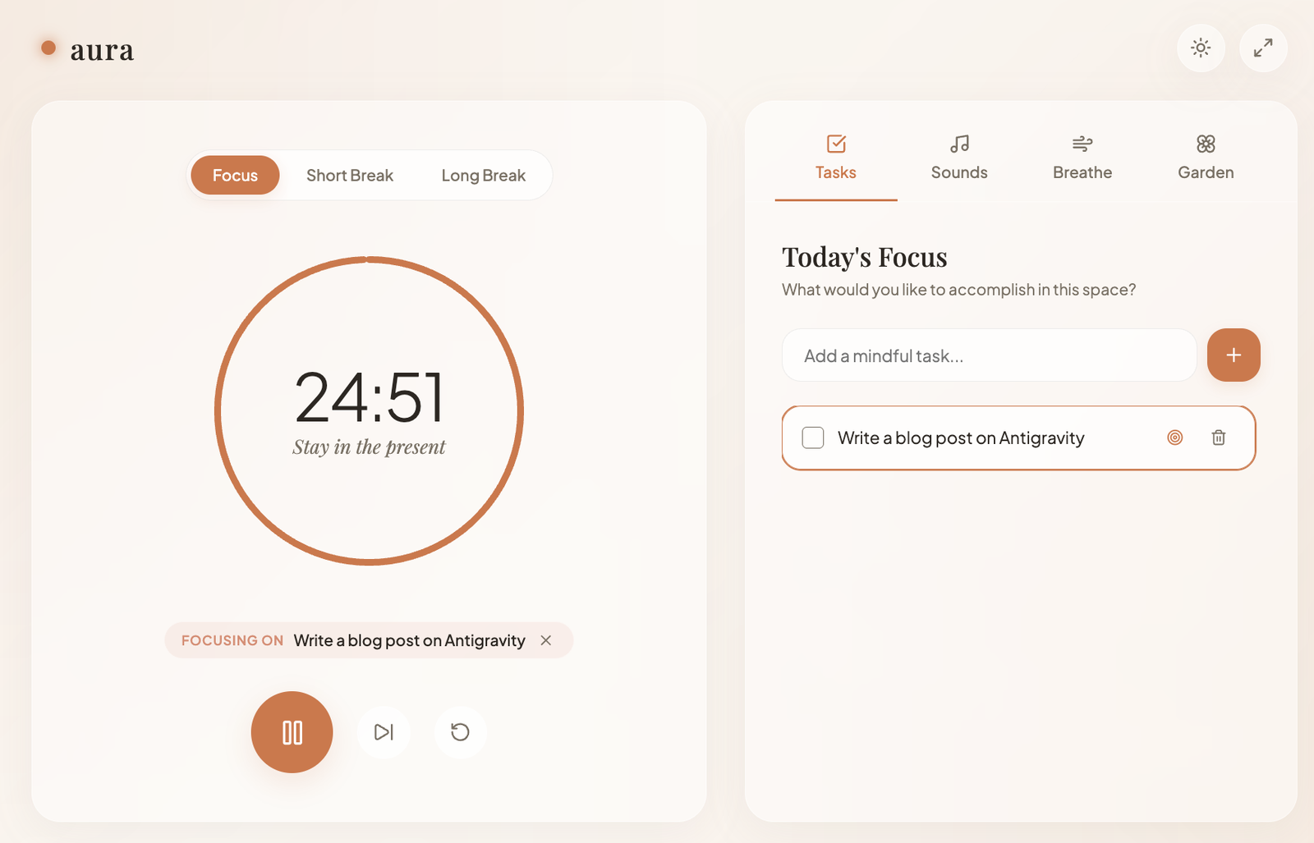
- Zrzut z5-02: Gotowe Pomodoro
Kroki, twoja funkcja
- Wybierz jedną funkcję, której brakuje w twoim Pomodoro. Najlepiej własny pomysł, propozycje w tabeli poniżej. To większe funkcje, więc agent zacznie od planu.
- Propozycje funkcji
Funkcja | Jak sprawdzić
Zakładka Notatki obok Minutnika: dodawanie, edycja i usuwanie notatek, zapis w localStorage | notatka zostaje po odświeżeniu strony
Lista zadań, a każda sesja przypisana do wybranego zadania | po sesji przy zadaniu rośnie licznik pomodoro
Zakładka Statystyki z wykresem sesji z ostatnich 7 dni | po sesji słupek dzisiejszego dnia rośnie
Historia sesji z eksportem do pliku CSV | przycisk pobiera plik z sesjami
Kategorie sesji (nauka, projekt, czytanie) i statystyki z podziałem na kategorie | wykres pokazuje czas w każdej kategorii
Zakładka Ustawienia: długość sesji, krótkiej i długiej przerwy (co 4 sesje), zapis wyboru | ustaw 1 minutę, odczekaj, po odświeżeniu wartości zostają
Cel dnia: wybierasz liczbę sesji, pasek celu rośnie, po osiągnięciu animacja gratulacji | po ukończeniu sesji pasek celu rośnie
Dziennik po sesji: okno z pytaniem “Co zrobiłeś?”, wpis ląduje w historii | po sesji pojawia się okno, wpis jest w historii
Dźwięki tła (deszcz, szum) generowane w przeglądarce, z regulacją głośności | suwak zmienia głośność, przełącznik włącza i wyłącza dźwięk
Powiadomienia przeglądarki i wybór sygnału na koniec sesji | na koniec sesji pojawia się powiadomienie i słychać wybrany sygnał
Tryb skupienia: pełny ekran z samym czasem i skrótem klawiszowym | skrót ukrywa wszystko poza czasem
Własne motywy kolorystyczne (min. 3) z zapisem wyboru | wybór zostaje po odświeżeniu
Kopia zapasowa: eksport i import wszystkich danych (notatki, historia) jako plik JSON | po imporcie dane wracają
- W tej samej rozmowie wyślij P5.3 z opisem swojej funkcji. Opisz, co funkcja robi, gdzie ma być w aplikacji i co ma zapisywać.
- P5.3
- /plan Dodaj do aplikacji Pomodoro jedną funkcję: <opis funkcji>. Nowe funkcje możesz dopisywać w osobnych plikach albo w app.js, ale nie zmieniaj istniejących funkcji w timer.js. Na końcu napisz, jak to sprawdzić.
- Przykład z wypełnionym opisem:
- /plan Dodaj do aplikacji Pomodoro jedną funkcję: zakładkę Notatki obok zakładki Minutnik. W notatkach można dodawać, edytować i usuwać krótkie notatki, zapisywane w localStorage. Nowe funkcje możesz dopisywać w osobnych plikach albo w app.js, ale nie zmieniaj istniejących funkcji w timer.js. Na końcu napisz, jak to sprawdzić.
- Przeczytaj plan funkcji, kliknij Proceed, odśwież stronę i sprawdź, czy funkcja działa.
- 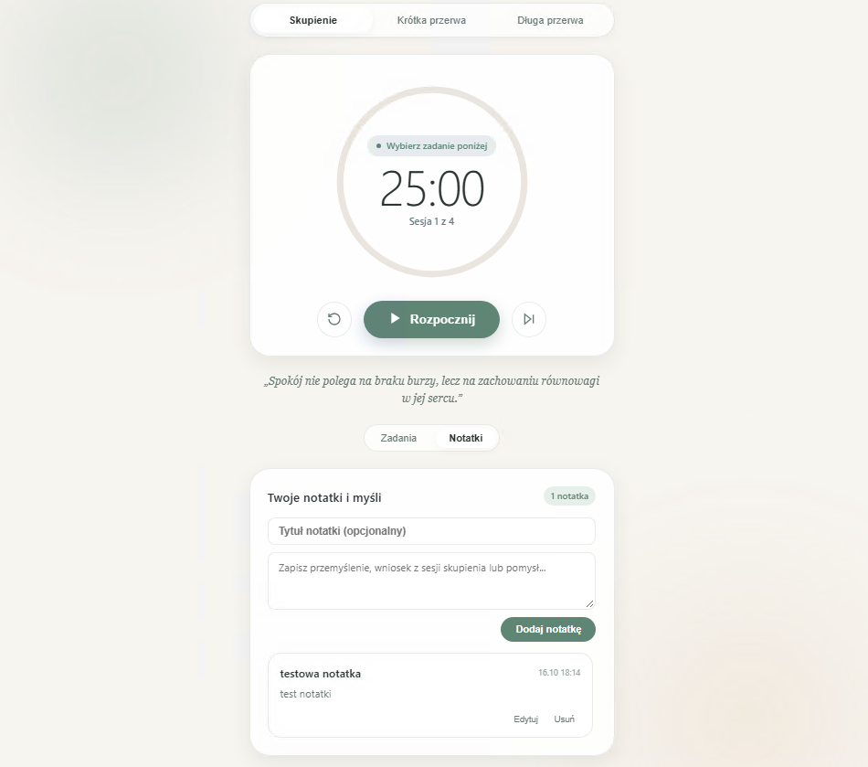
- Zrzut z5-13: Twoja funkcja w działaniu
✅ Do zaliczenia musisz mieć: plan z twoim komentarzem, działające Pomodoro w przeglądarce i twoją funkcję w działaniu.
Funkcja się nie dokończyła, a czas minął: zaliczamy, jeśli plan funkcji jest w rozmowie i aplikacja nadal działa. Nie było Proceed, agent poszedł sam: to się zdarza, zaliczamy, jeśli plan i komentarz są w rozmowie. Agent stoi: napisz Realizuj plan.

Przerwa 19:20 do 19:30
Nie odebrałeś jeszcze kredytów Google Cloud: zrób to teraz (zadanie 3).

Zadanie 6. Testy twojego Pomodoro
Pojęcia
- Test jednostkowy: mały program, który sprawdza jedną funkcję: podaje dane i porównuje wynik z oczekiwanym.
- Mock: udawana wersja czegoś, czego test nie może użyć naprawdę (zegar, dźwięk, pamięć przeglądarki). Zachowuje się tak, jak mu każesz. Zamiast czekać 25 minut na koniec sesji, przesuwasz udawany zegar o 25 minut w milisekundę. Nic nie dzwoni, wynik jest zawsze taki sam.
- @: wskazanie pliku w prompcie. Wpisz @timer i wybierz plik z listy.
Kroki
- W projekcie pomodoro-timer zacznij nową rozmowę i sprawdź model.
- Wpisz P6.1: w miejscu @timer.js wpisz @timer i wybierz plik z listy.
- P6.1
- /plan Napisz testy jednostkowe dla logiki minutnika z @timer.js w pliku timer.test.js. Zegar, setInterval, dźwięk, localStorage i powiadomienia zastąp mockami. Testy mają działać bez instalowania czegokolwiek: uruchom je poleceniem node timer.test.js, a jeśli Node nie jest zainstalowany, zrób testy.html, który uruchamia te same testy w przeglądarce i pokazuje wynik. Jeśli test wykryje błąd w aplikacji, opisz go i nie poprawiaj bez mojej zgody.
- 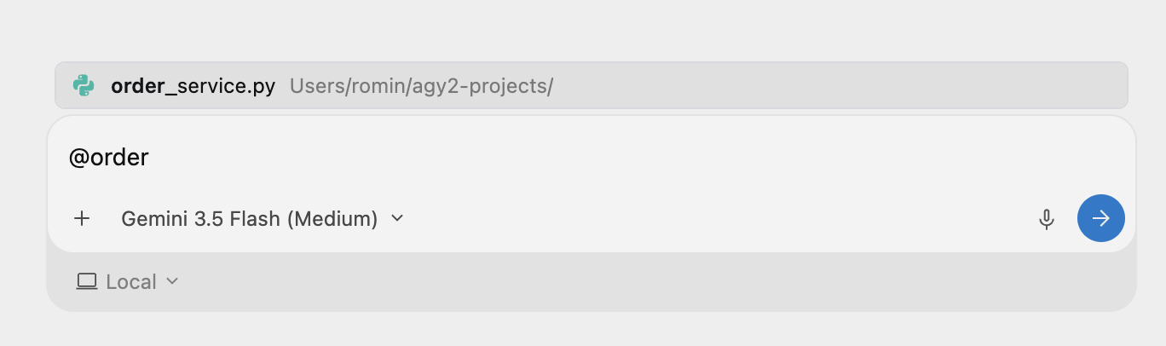
- Zrzut z6-01: Wskazanie pliku przez @
- Przeczytaj plan (otwiera się w panelu po prawej) i kliknij Proceed albo odpisz, że plan jest OK.
- 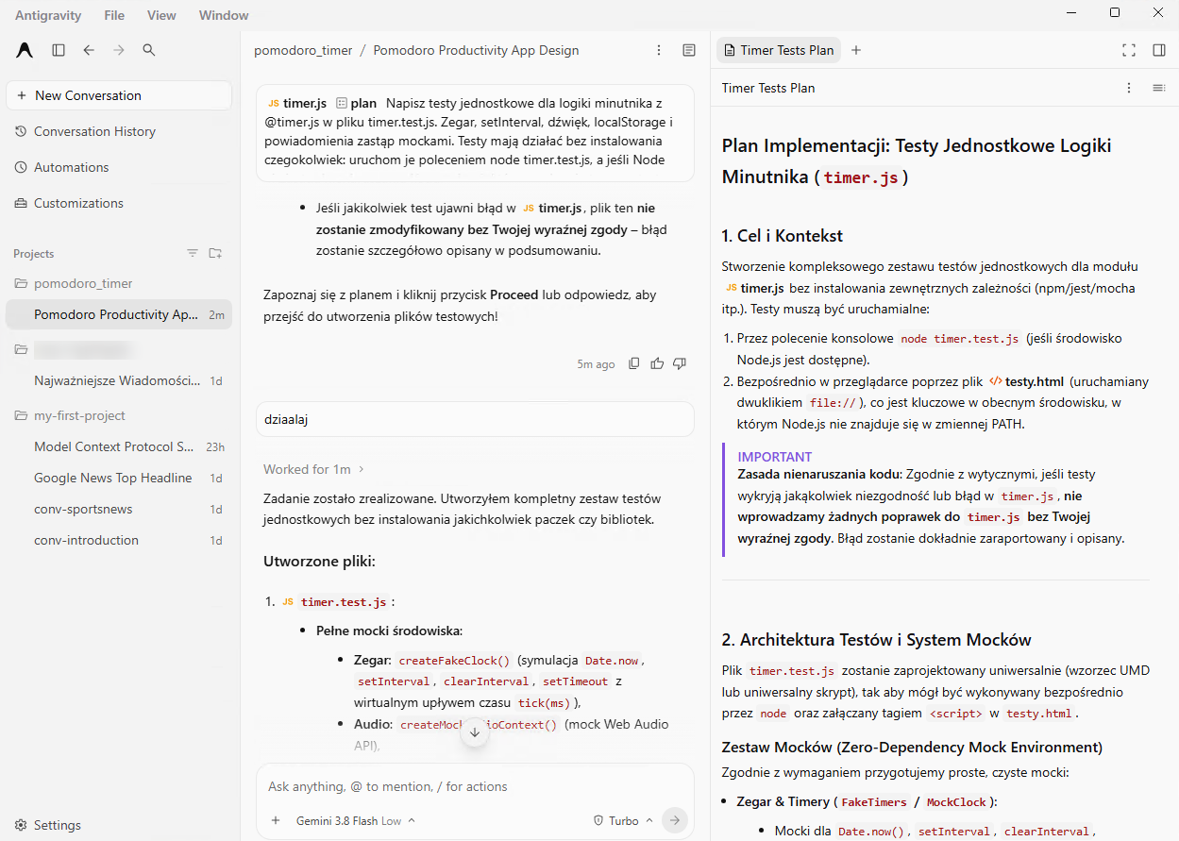
- Zrzut z6-01a: Plan testów w panelu po prawej
- Zezwalaj na komendy, czytając je. Nie masz Node.js: agent zrobi testy.html. Otwórz go w przeglądarce (dwuklik w folderze pomodoro-timer) i sprawdź, ile testów przeszło.
- 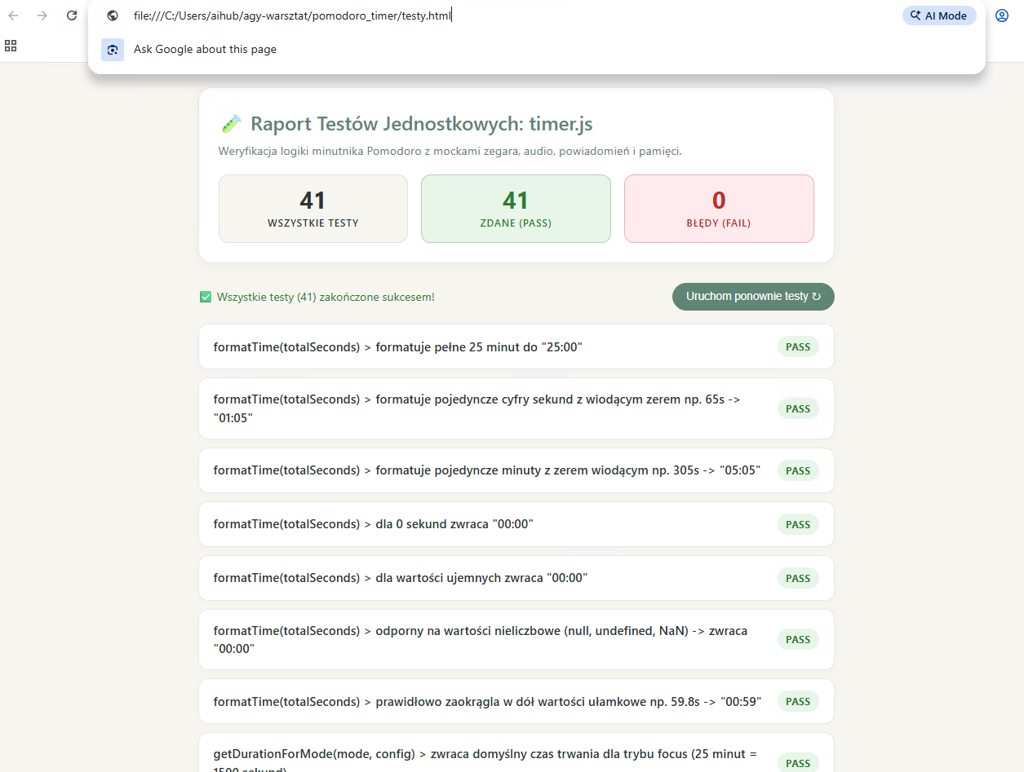
- Zrzut z6-04: testy.html w przeglądarce
- Wyślij P6.2 i przeczytaj tabelę.
- P6.2
- Pokaż w tabeli: co sprawdza każdy test i który mock udaje którą część aplikacji.
- Tylko jeśli któryś test nie przeszedł albo agent opisał błąd w aplikacji: wyślij P6.3. Wszystkie testy zielone: pomiń ten krok.
- P6.3 (tylko gdy agent znalazł błąd)
- Popraw ten błąd i uruchom testy jeszcze raz.
- 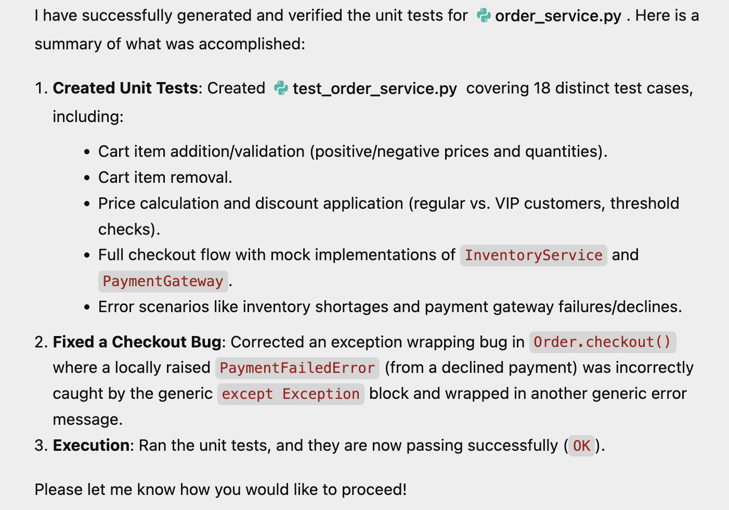
- Zrzut z6-02: Przykład z codelabu: agent opisał błąd, poprawił go po zgodzie i testy przeszły
✅ Do zaliczenia musisz mieć: plik z testami w pomodoro-timer i wynik uruchomienia (w rozmowie albo w testy.html).
Nie masz pliku timer.js: wskaż @app.js, agent sam wydzieli logikę.

Zadanie 7. Skille: code-review i twój własny
Pojęcia
- Skill: folder z plikiem SKILL.md, w którym zapisujesz zasady albo procedurę dla agenta. Jak segregator z instrukcją na półce.
- Progressive disclosure: na starcie agent widzi tylko nazwy i opisy skilli (grzbiety segregatorów). Całą treść czyta dopiero, gdy prośba pasuje do opisu.
- Frontmatter i description: blok między liniami --- z nazwą i opisem. Opis decyduje, czy agent użyje skilla: napisz, co skill robi i kiedy go użyć.
- Skill projektu: .agents/skills/<nazwa>/SKILL.md w folderze projektu. Skill globalny: ~/.gemini/config/skills/<nazwa>/, działa wszędzie.
- Wywołanie ręczne: /<nazwa-skilla> w polu promptu.
Krok A. Projekt i terminal w Antigravity
- Utwórz pusty folder my-skills-project w agy-warsztat i zrób z niego projekt w Antigravity.
- Otwórz terminal w aplikacji: ikona panelu w prawym górnym rogu → Terminal (na Windows to PowerShell).
- 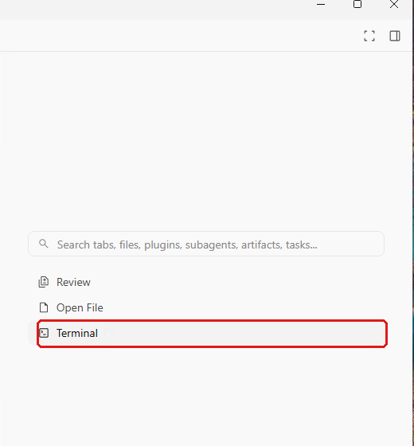
- Zrzut z7-00: Terminal w Antigravity
Krok B. Folder na skill code-review i pliki z materiałów
- Wklej do terminala polecenia poniżej. Tworzą folder na skill code-review i otwierają folder skills w Eksploratorze. Ścieżki są pełne, więc działają niezależnie od tego, w którym folderze terminal startuje.
- Windows (PowerShell):
- mkdir -Force "$HOME\agy-warsztat\my-skills-project\.agents\skills\code-review"
explorer "$HOME\agy-warsztat\my-skills-project\.agents\skills"
- macOS i Linux:
- mkdir -p ~/agy-warsztat/my-skills-project/.agents/skills/code-review
open ~/agy-warsztat/my-skills-project/.agents/skills
- 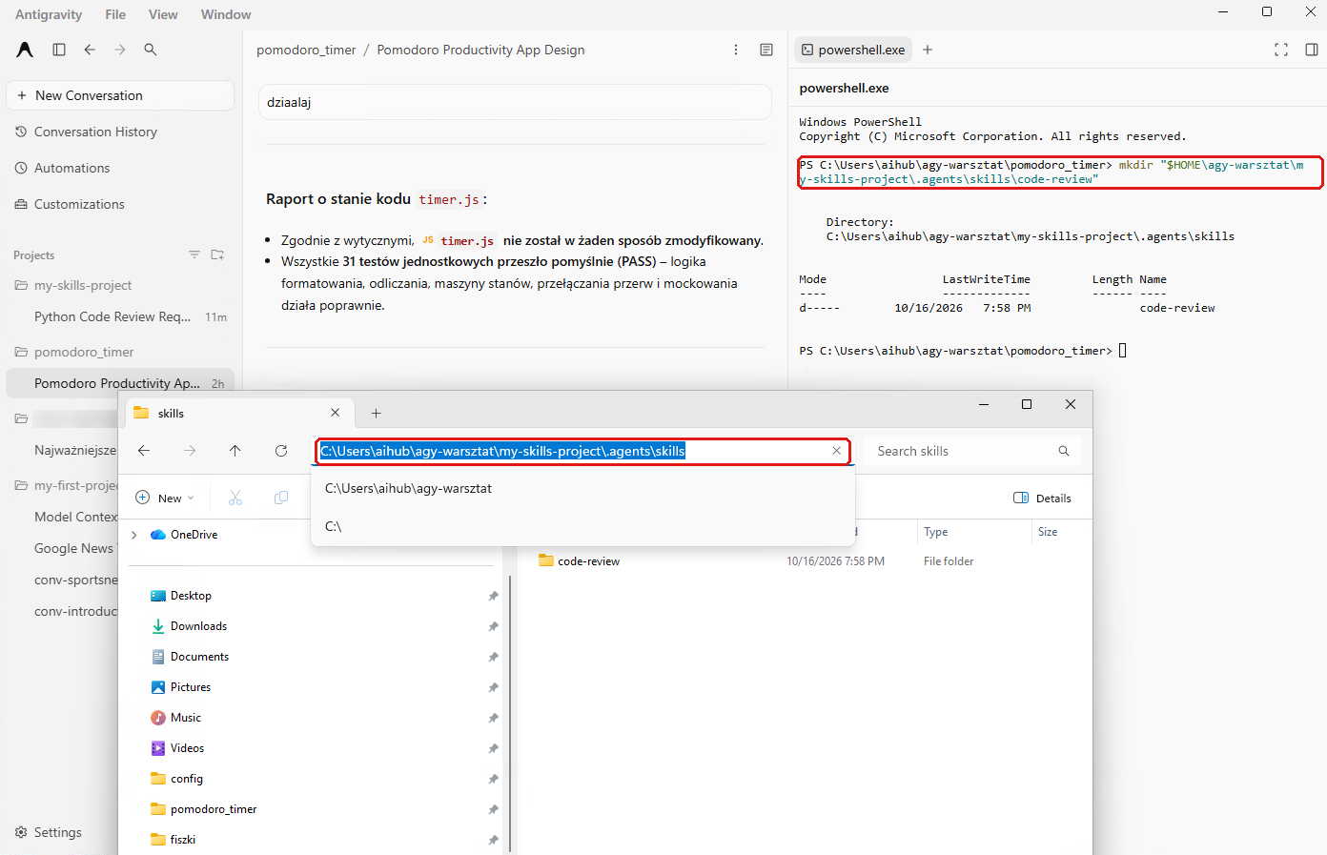
- Zrzut z7-00a: Folder utworzony w terminalu i otwarty w Eksploratorze
- Skopiuj pliki z materiałów:
  - szablony/code-review/SKILL.md → do folderu code-review,
  - pliki/demo_bad_code.py → do folderu my-skills-project (dwa poziomy wyżej).
- Nie przepisuj treści ręcznie i nie wklejaj jej z podglądu: łatwo zepsuć pierwszą linię --- albo polskie znaki. Kopiuj całe pliki.
Krok C. Twój skill
Wybierz jeden skill z listy. Szablony leżą w szablony/moje-skille/. Nazwa i opis (name, description) są już w nich wpisane, ty uzupełniasz tylko kroki. Nie chcesz robić własnego: weź fiszki, to gotowy skill.
Skill | Co robi
fiszki | fiszki do nauki: pytanie i odpowiedź (gotowy, nic nie uzupełniasz)
sprawozdanie-lab | szkic sprawozdania z laboratorium według stałych sekcji
plan-nauki | plan nauki do kolokwium rozpisany na dni, z powtórkami
quiz-abcd | quiz z pytaniami jednokrotnego wyboru A, B, C, D i kluczem odpowiedzi
- W Eksploratorze (otwartym w folderze skills) utwórz nowy folder: prawy klik → New → Folder. Nazwa dokładnie taka jak skill, np. quiz-abcd.
- Skopiuj do niego SKILL.md z szablonu o tej samej nazwie, np. szablony/moje-skille/quiz-abcd/SKILL.md.
- Wybrałeś fiszki: gotowe, przejdź do kroku D. Inny skill: otwórz SKILL.md w Notatniku i uzupełnij kroki 2 do 5 (każdy zaczyna się od UZUPELNIJ). Napisz własnymi słowami, co agent ma zrobić, podpowiedzi w nawiasach możesz wykorzystać. Nie zmieniaj niczego między liniami --- ani kroków 1 i 6. Zapisz (Ctrl+S).
- Przykład dla plan-nauki. Linie z UZUPELNIJ zastępujesz własnymi zdaniami, reszta pliku zostaje bez zmian:
- 1. Jesli uzytkownik wskazal zrodlo albo narzedzie (np. deepwiki, microsoft-learn, plik przez @), najpierw pobierz z niego liste tematow.
2. Jesli uzytkownik nie poda terminu, przyjmij 5 dni do kolokwium i napisz to na poczatku odpowiedzi.
3. Plan pokaz w tabeli z kolumnami: Dzien, Temat, Co zrobic, Czas. W kolumnie "Co zrobic" wpisuj konkretne zadania, np. "przeczytaj rozdzial", "rozwiaz 3 zadania". Najwyzej 90 minut nauki dziennie.
4. Kazdy temat powtorz po 1 dniu i po 3 dniach od pierwszej nauki. Powtorke oznacz w tabeli slowem POWTORKA.
5. Ostatni dzien przeznacz na probny test z 5 pytan i powtorke 2 najtrudniejszych tematow.
6. Odpowiadaj po polsku, z polskimi znakami.
Krok D. Sprawdzenie i użycie
- Zrestartuj Antigravity (zamknij całkiem, także ikonę przy zegarze, i uruchom ponownie): skille wczytują się przy starcie. Potem otwórz projekt my-skills-project.
- Zacznij rozmowę, sprawdź model, wyślij P7.1. Na liście mają być code-review i fiszki (albo twój skill).
- P7.1
- Jakie skille są zainstalowane?
- 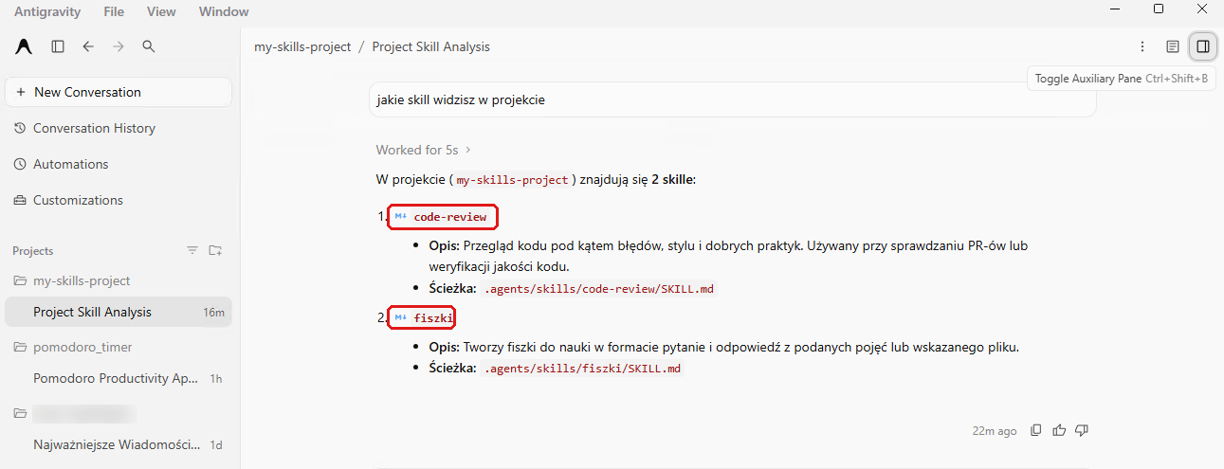
- Zrzut z7-01: Lista skilli
- Zacznij nową rozmowę i wyślij P7.2 (wpisz @demo i wybierz plik z listy).
- P7.2
- Zrób przegląd pliku @demo_bad_code.py.
- Sprawdź, czy agent znalazł błąd z None w run_batch. Kliknij ikonę panelu w prawym górnym rogu: w sekcji Skills Used ma być code-review.
- 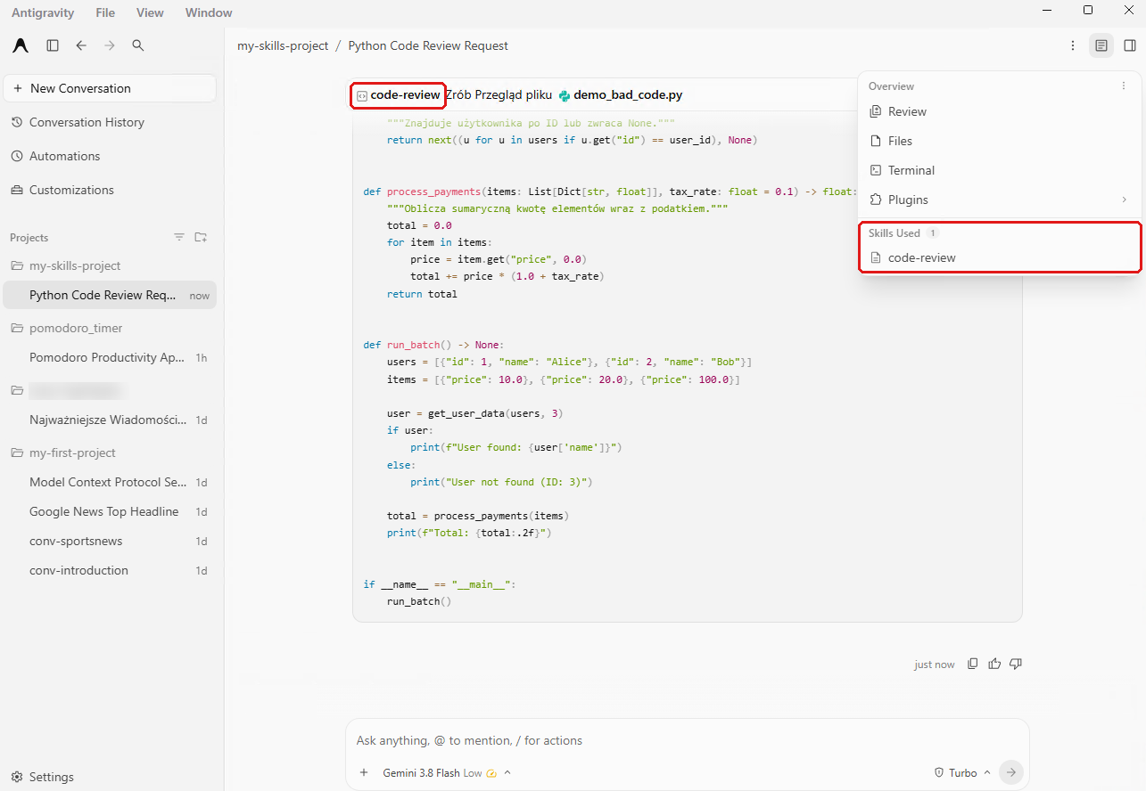
- Zrzut z7-02: Przegląd demo_bad_code.py, w panelu Skills Used: code-review
- Połącz skill z serwerem MCP z zadania 4. W nowej rozmowie wpisz / i nazwę swojego skilla, dopisz zadanie (P7.3) i zezwól na narzędzie ask_wiki_question. MCP przynosi materiał, skill nadaje mu format.
- P7.3 (dla skilla fiszki, przykłady dla pozostałych skilli są pod spodem)
- /fiszki Użyj deepwiki i sprawdź w repozytorium modelcontextprotocol/servers, czym są: serwer MCP, narzędzie (tool), zasób (resource), prompt i transport. Na tej podstawie zrób 5 fiszek.
- Wariant z Microsoft Learn: /fiszki Użyj microsoft-learn i znajdź w oficjalnej dokumentacji C#, czym są: klasa, interfejs, async i await, LINQ, wyjątek. Na tej podstawie zrób 5 fiszek.
- Wybrałeś inny skill z listy? Użyj jego przykładu:
Skill | P7.3
sprawozdanie-lab | /sprawozdanie-lab Użyj microsoft-learn i sprawdź, jak w C# sortuje się listy (List.Sort i LINQ OrderBy). Na tej podstawie zrób szkic sprawozdania z ćwiczenia "Porównanie metod sortowania".
plan-nauki | /plan-nauki Kolokwium z protokołu MCP za 5 dni. Użyj deepwiki i sprawdź w repozytorium modelcontextprotocol/servers główne pojęcia, potem rozpisz plan nauki.
quiz-abcd | /quiz-abcd Użyj deepwiki i zrób quiz z 5 pytań o repozytorium modelcontextprotocol/servers.
- 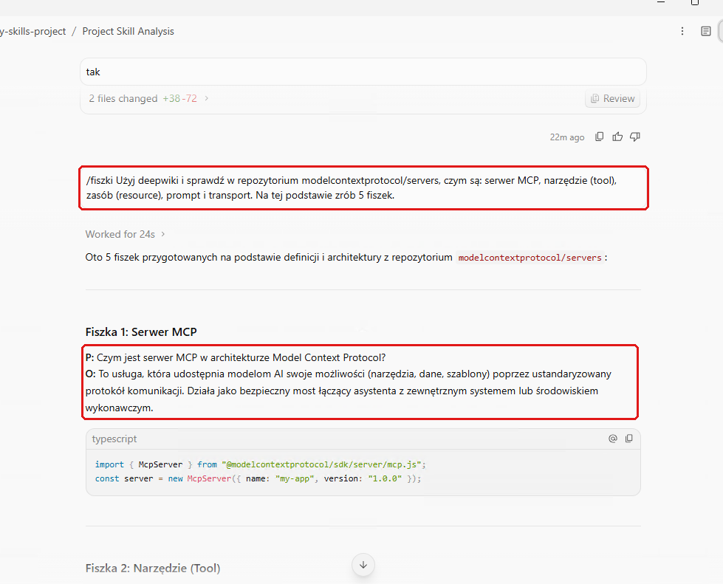
- Zrzut z7-04: Fiszki z materiału pobranego przez deepwiki
Drzewko po zadaniu:
my-skills-project/
demo_bad_code.py
.agents/
skills/
code-review/
SKILL.md
fiszki/
SKILL.md
✅ Do zaliczenia musisz mieć: oba skille na liście (P7.1), przegląd demo_bad_code.py z code-review w Skills Used i rozmowę z /fiszki (albo twoim skillem), w której widać wywołanie narzędzia MCP.
Na liście jest inny skill niż ten w folderze: sprawdź pole name: w SKILL.md, bo Antigravity bierze nazwę skilla z tego pola, nie z nazwy folderu. Nazwa w pliku i nazwa folderu muszą być takie same. Nie da się usunąć folderu skilla: zamknij całkowicie Antigravity (także ikonę przy zegarze) i spróbuj ponownie. Skilla nie ma na liście: zrestartuj Antigravity i zacznij nową rozmowę. Dalej nie ma: sprawdź ścieżkę (.agents/skills/<nazwa>/SKILL.md), nazwę pliku (SKILL.md, nie SKILL.md.txt) i pierwszą linię pliku (---, a nie \---). Najprościej skopiuj plik z materiałów jeszcze raz. Agent nie wywołał deepwiki: dopisz na początku promptu Najpierw wywołaj narzędzie ask_wiki_question.

Zadanie 8. Agenci globalni i subagenci
Pojęcia
- Główny agent: rozmawia z tobą i planuje. Jak kierownik budowy.
- Subagent: dostaje od niego zlecenie i startuje z czystą kartką. Jak podwykonawca z własną skrzynką narzędzi.
- Własny agent: plik .md z nazwą, opisem, narzędziami i promptem systemowym. Agent projektu leży w .agents/agents/ projektu i działa tylko tam (jak agenci z zadania 9). Agent globalny leży w ~/.gemini/config/agents/ i działa w każdej rozmowie, także bez projektu.
- tools: czynności, które agent może wykonać. To też uprawnienia: czego nie ma na liście, tego agent nie zrobi. Nasi agenci tylko czytają pliki.
- invoke_subagent: tym narzędziem główny agent uruchamia subagenta. Z jednego pliku agenta może uruchomić kilka kopii naraz.
- mainAgent: true: agenta możesz też wybrać jako głównego agenta rozmowy (lista na dole pola rozmowy).
Krok A. Agenci globalni z szablonów
Agentów wgrywasz na jeden z dwóch sposobów. Oba dają ten sam wynik: pliki mentor.md i recenzent.md w folderze agentów globalnych %USERPROFILE%\.gemini\config\agents.
Agent | Co robi | tools
mentor | czyta kod i tłumaczy go prosto, robi quizy i ściągi | tylko czytanie
recenzent | czyta kod i wypisuje błędy w tabeli od najpoważniejszych | tylko czytanie
- Otwórz terminal w Antigravity (ikona panelu → Terminal).
- Sposób 1 (najszybszy, Windows): jedno polecenie. Wklej cały blok poniżej. Tworzy folder, zapisuje oba pliki, pokazuje ich listę i otwiera folder w Eksploratorze.
- $d = "$HOME\.gemini\config\agents"
New-Item -ItemType Directory -Force -Path $d | Out-Null
$enc = New-Object Text.UTF8Encoding $false
$mentor = @'
---
name: mentor
description: Mentor do nauki programowania. Czyta pliki z kodem i materialy, tlumaczy jak dziala kod, robi fiszki, quizy i sciagi. Uzywaj, gdy uzytkownik prosi o wyjasnienie kodu, powtorke, quiz albo podsumowanie materialu.
tools:
- view_file
- list_dir
- find_by_name
- grep_search
subagent: true
mainAgent: true
model: inherit
---
# System Prompt
Jestes mentorem studenta informatyki. Odpowiadasz po polsku, z polskimi znakami.
Zasady:
1. Najpierw przeczytaj wskazane pliki (view_file). Nie zgaduj, co w nich jest.
2. Tlumacz prosto, jak dla studenta pierwszego roku. Kazde pojecie wyjasnij jednym zdaniem.
3. Gdy cytujesz kod, pokaz najwyzej 5 linii i podaj nazwe pliku.
4. Niczego nie zmieniasz w plikach. Tylko czytasz i odpowiadasz.
5. Odpowiedz konczy sie jednym zdaniem: co warto sprawdzic samemu.
'@
$recenzent = @'
---
name: recenzent
description: Recenzent kodu. Czyta pliki z kodem i wypisuje bledy, ryzyka i propozycje poprawek od najpowazniejszych. Uzywaj, gdy uzytkownik prosi o przeglad kodu, code review albo szukanie bledow.
tools:
- view_file
- list_dir
- find_by_name
- grep_search
subagent: true
mainAgent: true
model: inherit
---
# System Prompt
Jestes doswiadczonym recenzentem kodu. Odpowiadasz po polsku, z polskimi znakami.
Zasady:
1. Najpierw przeczytaj wskazane pliki (view_file). Nie zgaduj, co w nich jest.
2. Wynik pokaz w tabeli: Waga (KRYTYCZNY, WAZNY, DROBNY), Linia, Problem, Propozycja poprawki.
3. Zacznij od bledow, ktore wysypia program, potem bezpieczenstwo i wydajnosc, na koncu styl.
4. Niczego nie zmieniasz w plikach. Tylko czytasz i oceniasz.
5. Pod tabela napisz jednym zdaniem, co poprawic najpierw.
'@
[IO.File]::WriteAllText("$d\mentor.md", $mentor, $enc)
[IO.File]::WriteAllText("$d\recenzent.md", $recenzent, $enc)
Get-ChildItem $d | Select-Object Name, Length
explorer $d
- Na liście na końcu mają być mentor.md i recenzent.md (rozmiar około 830 bajtów), a Eksplorator otworzy folder z oboma plikami.
- 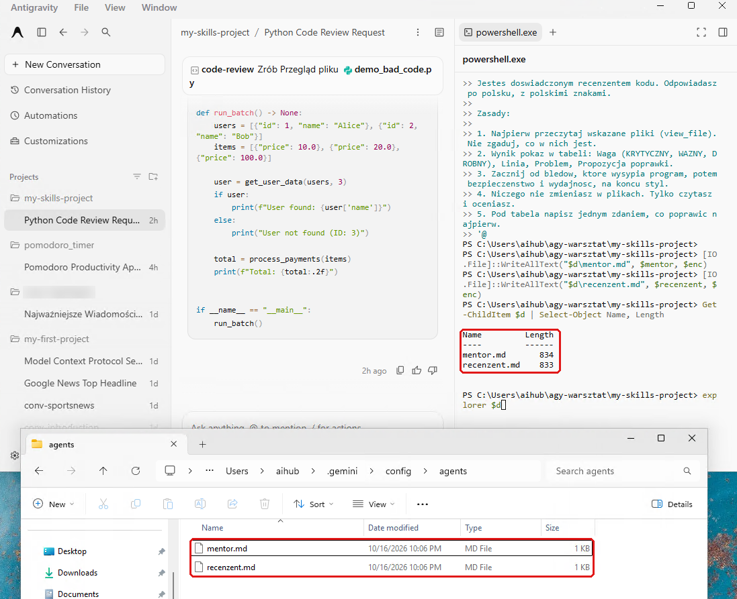
- Zrzut z8-00b: Jedno polecenie: lista plików w terminalu i folder agentów w Eksploratorze
- Sposób 2: folder poleceniem, pliki ręcznie. Wklej polecenia, a potem skopiuj do otwartego folderu oba szablony z materiałów: szablony/agenci/mentor.md i szablony/agenci/recenzent.md (niczego w nich nie zmieniasz).
- Windows (PowerShell):
- mkdir -Force "$HOME\.gemini\config\agents"
explorer "$HOME\.gemini\config\agents"
- macOS i Linux:
- mkdir -p ~/.gemini/config/agents
open ~/.gemini/config/agents
- 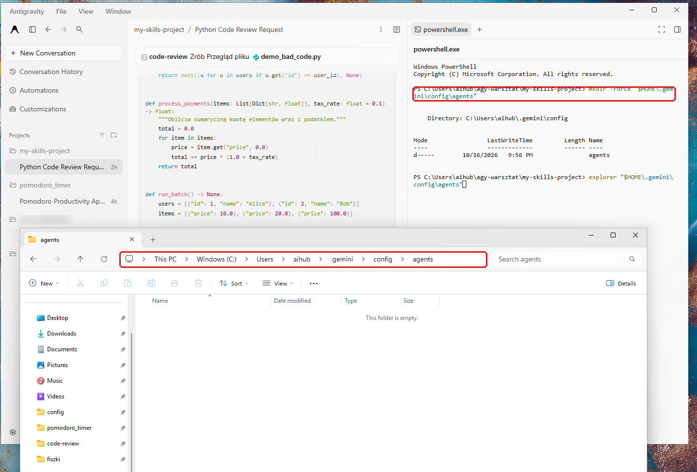
- Zrzut z8-00: Folder agentów utworzony w terminalu i otwarty w Eksploratorze
- Folder .gemini jest ukryty. Bez polecenia dojdziesz do niego przez pasek adresu Eksploratora: %USERPROFILE%\.gemini\config\agents.
- Po każdym ze sposobów w folderze leżą dwa pliki:
- 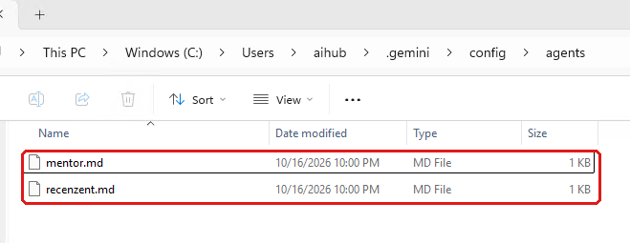
- Zrzut z8-01: Folder agentów globalnych z plikami mentor.md i recenzent.md
- Zrestartuj Antigravity (agenci wczytują się przy starcie). W Customizations → Custom Agents mają być mentor i recenzent (licznik 2).
- 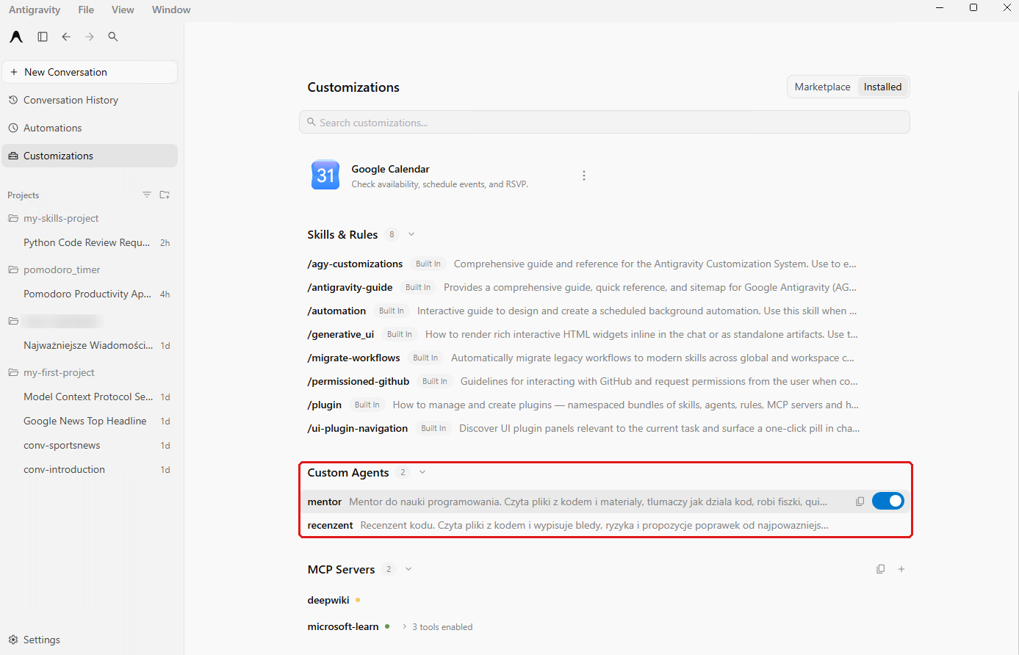
- Zrzut z8-01a: Custom Agents z mentorem i recenzentem
Krok B. Dwóch subagentów naraz, poza projektem
- Kliknij New Conversation, w wyborze projektu zostaw No Project. Na dole pola rozmowy zostaw Main Agent (nie wybieraj mentor).
- Wyślij P8.1. Na liście zobaczysz wbudowanych subagentów (self, research, image-generator) i swoich: mentor i recenzent.
- P8.1
- Jakich subagentów możesz użyć? Wypisz nazwy i jedno zdanie opisu.
- 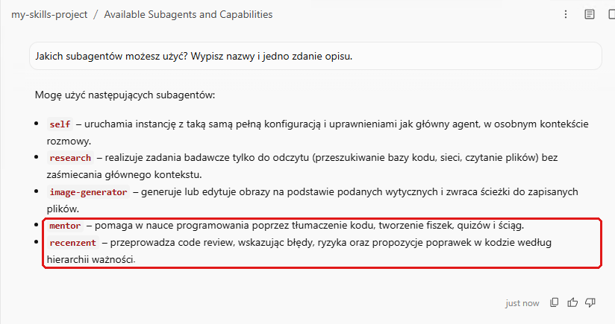
- Zrzut z8-01b: Lista subagentów: wbudowani oraz mentor i recenzent
- Wyślij P8.2. Zezwól na czytanie plików spoza projektu.
- P8.2
- Nie rób tego sam. Użyj narzędzia invoke_subagent i uruchom równolegle dwóch subagentów:
1. mentor przeczyta plik agy-warsztat/pomodoro-timer/timer.js z mojego folderu domowego i wyjaśni w 5 punktach, jak działa logika minutnika.
2. recenzent przeczyta plik agy-warsztat/my-skills-project/demo_bad_code.py z mojego folderu domowego i wypisze błędy od najpoważniejszego.
Na końcu zbierz oba wyniki w jedną ściągę i napisz, który subagent co zrobił.
- Patrz na rozmowę: główny agent wywołuje dwóch subagentów. Kliknij ikonę panelu w prawym górnym rogu: sekcja Subagents pokazuje 2, każdy z nazwą zadania, które dostał.
- 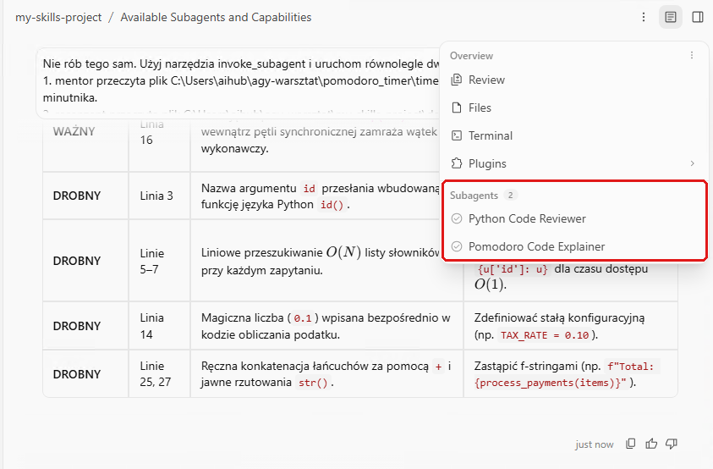
- Zrzut z8-02: Wynik recenzenta i panel Subagents z dwoma subagentami
Krok C. Agent jako główny agent (dodatek)
- Zacznij nową rozmowę. Na dole pola rozmowy kliknij nazwę agenta (domyślnie Main Agent) i wybierz mentor. Teraz rozmawiasz z nim bezpośrednio. Wyślij P8.3.
- 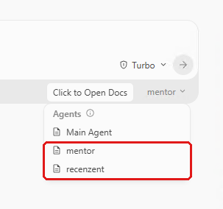
- Zrzut z8-03a: Wybór agenta: Main Agent, mentor, recenzent
- P8.3
- Przeczytaj agy-warsztat/my-skills-project/demo_bad_code.py z mojego folderu domowego i zrób 3 pytania quizowe ABCD o błędach w tym kodzie, z kluczem odpowiedzi.
- 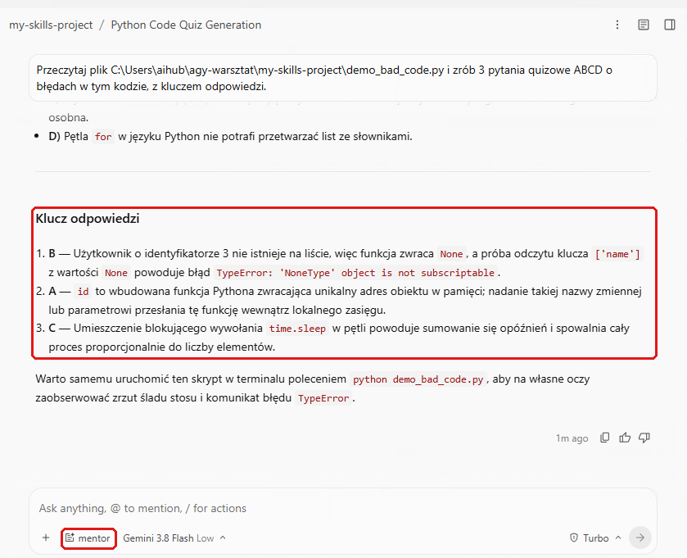
- Zrzut z8-03: Mentor jako główny agent: wybrany na dole pola rozmowy, quiz z kluczem odpowiedzi
- Mentor jako główny agent nie uruchomi subagentów, bo nie ma w tools narzędzia invoke_subagent. Dlatego w kroku B zostawiamy Main Agent.
✅ Do zaliczenia musisz mieć: mentor i recenzent w Custom Agents oraz rozmowę bez projektu, w której główny agent wywołał obu subagentów i zebrał wyniki w ściągę.
Agentów nie ma w Custom Agents: zrestartuj Antigravity, sprawdź folder (%USERPROFILE%\.gemini\config\agents) i rozszerzenie (.md, nie .md.txt). Główny agent zrobił wszystko sam: dopisz Uruchom teraz subagentów zgodnie z poleceniem. Agent nie znajduje plików: podaj pełne ścieżki, np. C:\Users\<nazwa>\agy-warsztat\pomodoro-timer\timer.js.

Zadanie 9. Finał: aplikacja w dwóch wersjach
Tę samą aplikację budujesz dwa razy, tym samym modelem i tym samym zadaniem. Wersja 1 to sam agent. W wersji 2 agent dostaje skill o projektowaniu z pakietu Design Taste Kit i pracuje z subagentami. To eksperyment ze slajdu z początku, tylko na innej aplikacji.
Pojęcia
- Pakiet (plugin): folder z plikiem plugin.json, agentem i skillami. Wrzucony do .agents/plugins/ w projekcie działa tylko w tym projekcie, więc wersja 1 zostaje bez skilli.
- high-end-visual-design: jeden z 29 skilli w pakiecie Design Taste Kit. Mówi agentowi, jak zbudować interfejs premium: kierunek wizualny, typografia, przyciski, karty, animacje. Wywołujesz go komendą /high-end-visual-design, tak jak własny skill w zadaniu 7.
- Losowy kierunek: ten skill przed pisaniem kodu losuje jeden z trzech stylów (np. ciemny z poświatami, kremowy z dużym szeryfem, jasny z miękkimi cieniami). Każdy z was może dostać inny design i to jest w porządku. Porównuj swoją wersję 2 ze swoją wersją 1, nie z sąsiadem.
Model w tym zadaniu: w obu wersjach wybierz pod polem promptu Claude Sonnet 4.6. To jedyne zadanie na modelu Claude, w pozostałych zostajesz przy Gemini.
Kroki, wersja 1 (sam agent)
- Utwórz pusty folder food-truck-app w agy-warsztat i zrób z niego projekt.
- Zacznij rozmowę, wybierz model Claude Sonnet 4.6, wyślij P9.1.
- P9.1
- Zrób aplikację dla food trucka "Pierogi na Kółkach" z Tarnowa, w której grupa znajomych składa wspólne zamówienie i widzi podział kosztów. Ma robić wrażenie. Jeden plik index.html.
- 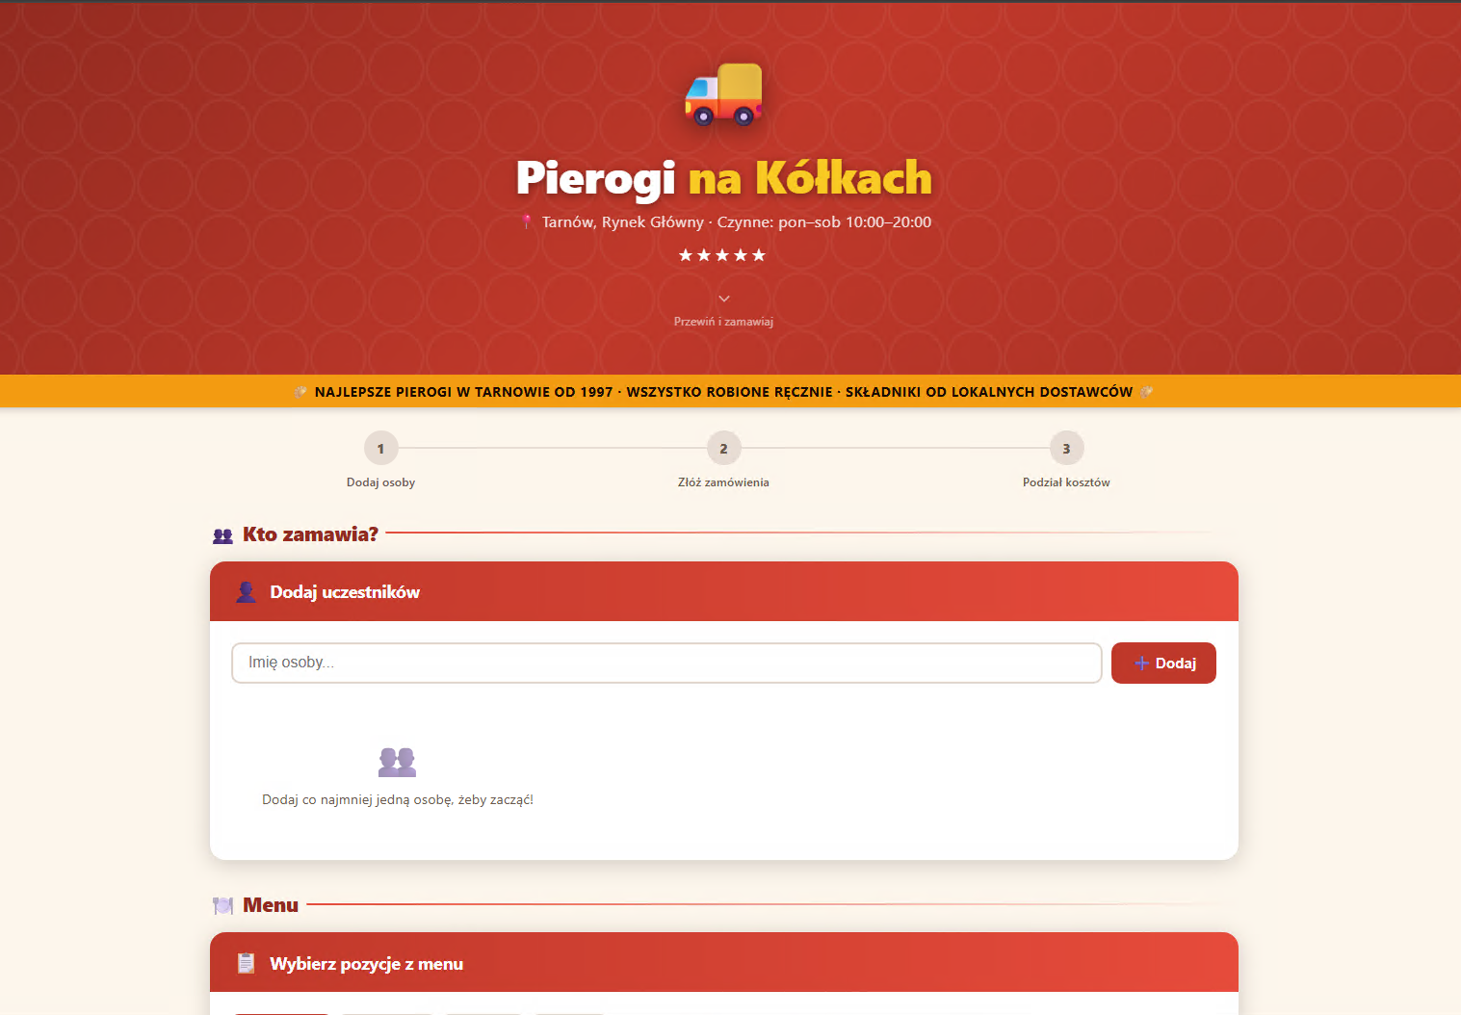
- Zrzut z9-01: Wersja 1: sam agent
Kroki, wersja 2 (skill + subagenci), gdy wersja 1 się buduje
- Utwórz pusty folder food-truck-app-skills w agy-warsztat.
- Rozpakuj pakiet-final.zip z materiałów prosto do tego folderu. Windows: prawy klik na zip → Extract All → Browse → wybierz food-truck-app-skills → Extract. macOS i Linux:
- unzip ~/Downloads/TTC_Warsztat_antigravity_2026-10-20-main/pakiet-final.zip -d ~/agy-warsztat/food-truck-app-skills
- W folderze projektu pojawi się .agents/plugins/design-taste-kit (agent design-engineer i 29 skilli).
- Zrób projekt z folderu food-truck-app-skills. Zacznij rozmowę w tym projekcie, wybierz model Claude Sonnet 4.6.
- Wpisz /plan i wybierz komendę z listy, potem wpisz /high-end-visual-design i też wybierz z listy. Za nimi wklej P9.2 i wyślij. Zadanie jest takie samo jak w P9.1, dochodzi tylko ostatnia linia.
- P9.2
- Zrób aplikację dla food trucka "Pierogi na Kółkach" z Tarnowa, w której grupa znajomych składa wspólne zamówienie i widzi podział kosztów. Ma robić wrażenie. Jeden plik index.html.
- użyj subagentów
- Przeczytaj plan: powinien wspominać skill high-end-visual-design, wybrany kierunek wizualny i subagentów. Kliknij Proceed i patrz w rozmowie, jak główny agent zleca pracę subagentom.
- 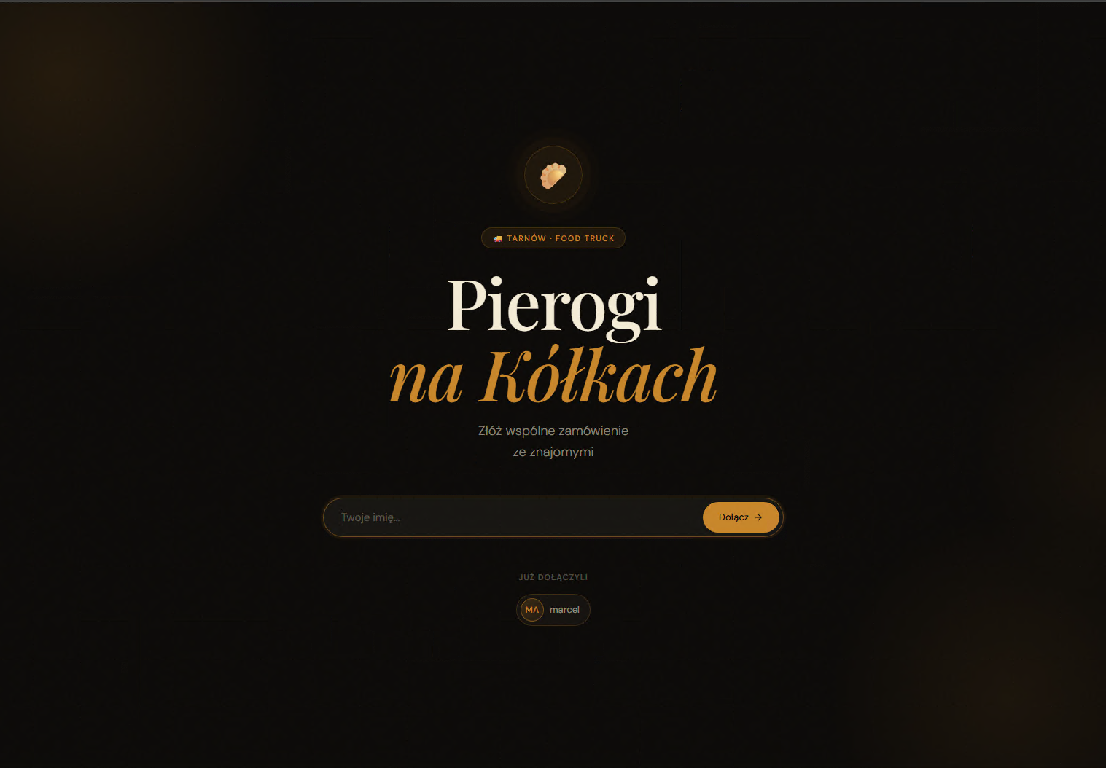
- Zrzut z9-02: Wersja 2: skill i subagenci
Inny skill zamiast high-end-visual-design (dla chętnych)
Zamiast /high-end-visual-design możesz wywołać inny skill z pakietu. Reszta P9.2 zostaje bez zmian.
Komenda | Co daje | Kiedy wybrać
/design-taste-frontend | kierunek artystyczny wzorowany na nagradzanych stronach, zakaz typowych “AI-owych” schematów | chcesz czegoś odważniejszego niż premium
/minimalist-ui | spokojny, redakcyjny wygląd: ciepłe szarości, kontrast typografii, płaskie kafelki | wolisz prosto i elegancko
/industrial-brutalist-ui | surowy, techniczny styl: sztywna siatka, ogromne litery, estetyka terminala | chcesz czegoś zupełnie innego
/emil-design-eng | dopracowane detale: przyciski, przejścia, drobne animacje | liczy się “feel” aplikacji, nie tylko wygląd
/animate | przemyślane animacje: co animować, jaka krzywa, jaki czas | chcesz, żeby aplikacja ożyła
/mobile-native | aplikacja na telefonie zachowuje się jak zainstalowana | sprawdzasz ją głównie na telefonie
/prototype | kilka różnych wersji naraz z przełącznikiem do porównania | nie wiesz, jaki styl wybrać
/redesign-existing-projects | ulepsza gotową stronę zamiast pisać od nowa | chcesz poprawić wersję 1 zamiast budować drugą
/break-ui | testuje interfejs trudnymi danymi: długie imiona, zera, emoji | po zbudowaniu, żeby znaleźć błędy
Do porównania z wersją 1 najlepiej nadają się skille z pierwszych trzech wierszy, bo mocno zmieniają wygląd.
⚠️ Limit: każda kolejna wersja zużywa sporo limitu modelu i może się w nim nie zmieścić. Próbuj innych skilli tylko wtedy, gdy masz drugie konto Google, na którym dokończysz pracę, albo zrób to w domu.
Kroki, porównanie
- Otwórz oba pliki index.html w Chrome, w dwóch oknach obok siebie.
- 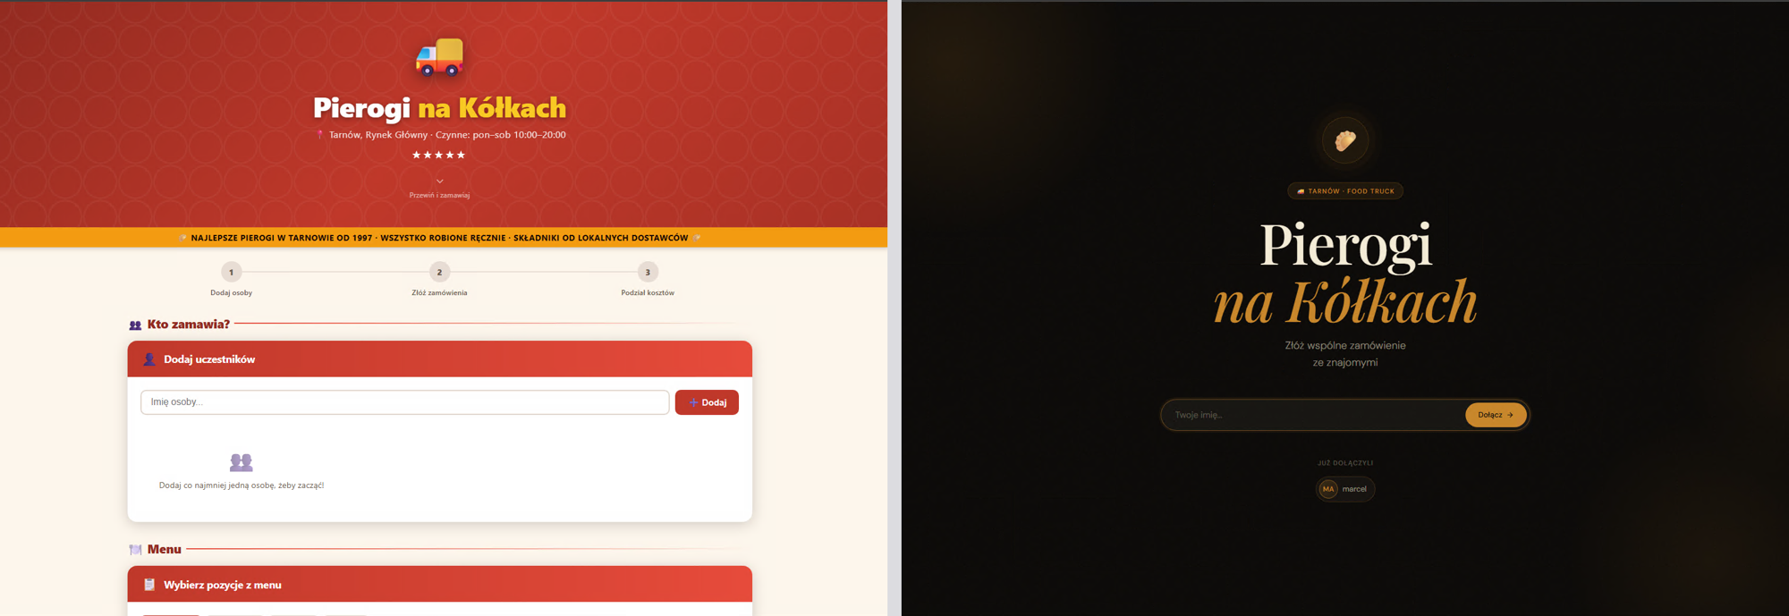
- Zrzut z9-03: Obie wersje obok siebie
- Złóż w obu to samo zamówienie: dwie osoby, po dwie pozycje. Sprawdź, czy podział kosztów się zgadza.
- Zwęź oba okna do szerokości telefonu i przejdź po nich klawiszem Tab: widać, gdzie jesteś?
- Zapisz 3 różnice.
Na co patrzeć: pierwsze wrażenie, typografia i kolory, przyciski i karty, animacje, wąskie okno, czy podział kosztów działa.
✅ Do zaliczenia musisz mieć: obie wersje aplikacji obok siebie i 3 zapisane różnice.
Nie ma /high-end-visual-design na liście komend: sprawdź, czy w projekcie jest .agents/plugins/design-taste-kit/plugin.json (przy rozpakowaniu nie może powstać dodatkowy folder pośredni), i zrestartuj Antigravity. Nie ma Claude Sonnet 4.6 albo skończył się limit: zrób obie wersje na Gemini. Brakuje czasu: zbuduj tylko wersję 2 i porównaj ją z wersją 1 sąsiada. Agent nie kliknął Proceed i poszedł sam: to się zdarza, zaliczamy.
W domu możesz zainstalować Design Taste Kit dla wszystkich projektów. Opis skilli i komend jest w README.md w paczce.

Po warsztacie
- Kredyty Google Cloud z zadania 3: dobre na codelab “Build and Deploy to Google Cloud with Antigravity” (https://codelabs.developers.google.com/build-and-deploy-gcp-with-antigravity).
- Dokumentacja Antigravity: https://antigravity.google/docs/home

